

产品手册系列之
《数字三维设计概述》教案
影视三维动画制作方向

数字媒体技术专业

教案说明
课程号：
学 院 |  | 任课教师
授课题目 | 数字三维设计概述 |  | 单位课时 | 45 分钟
授课学时 | 128 | 授课对象
教学目标 | 这门课程主要讲授三维影视模型概念、制作流程及行业规范，核心内容涵盖三维影视建筑、地形、道具模型制作及贴图绘制基础。
教学重点 | 掌握三维模型基础制作流程与方法
教学难点 | 模型制作过程中形体的准确与布线的合理性
教学方法分析 | 确立以学生为主体，以培养学生主动发展为中心的教学思想，重视学生的个性发展，激发学生的创造力
教学方法分析 | 教学方法：讲授⬜ 探究⬜ 问答⬜ 实验⬜ 演示⬜ 练习⬜ 其他⬜
教学手段分析 | 根据授课内容不同，采用灵活多样的教学手段
教学手段分析 | 教学手段：板书⬜ 多媒体⬜ 模型⬜ 实物⬜ 标本⬜ 音像⬜ 其他⬜
教材 | 《》凤凰教育内部系列教材丛书委员会。

教 学 日 历
讲课  顺序 | 讲课方式 | 授 课 内 容 | 讲课  时数 | 备注
1 | 项目驱动式 | 第一章 三维影视模型概念 | 8
2 | 项目驱动式 | 第二章 三维影视模型制作步骤 | 16
3 | 项目驱动式 | 第三章 三维影视建筑模型实战案例 | 16
4 | 项目驱动式 | 第四章 三维影视地形模型实战案例 | 16
5 | 项目驱动式 | 第五章 三维影视道具模型实战案例 | 32
6 | 项目驱动式 | 第六章 三维影视场景模型制作 | 32
7 | 项目驱动式 | 第七章 三维影视模型资源整合行业规范 | 8

教学步骤设计
授课题目 | 章 | 第一章 三维影视模型概念 |  | 授课时间
授课题目 | 节 | 第一节 三维影视模型在实际项目中的概念及应用 |  | 课程类别
授课时数 | 4 | 授课方法 | 项目驱动式
教学重点 | 模型在三维影视中的主要应用
教学难点 | 三维影视模型在项目中的作用及制作流程
教学内容、方法及过程
近几年，随着信息科技技术的发展，计算机技术也迅速发展，各种信息技术形式不断涌现，被广泛应用于各行各业中，促进行业效率的提高。其中在影视业中三维建模技术的应用促进三维影视动画的进一步发展。这种技术能够利用软件提供不同的几何体来完成动画形状和细节的进一步加工。
如今，三维电影、三维游戏、三维动画等均于三维建模技术有重要的联系，在影视业中三维起着重要的主动性作用。三维建模技术是三维影视活动的一个全新发展历程，这种技术的应用大大提高了影视制作的丰富性、先进性和生动性，从而制作出更加完美的动画。科学的应用三维建模技术能够提高动画的灵活性和制作水平，制作出优质的三维影视效果，推动我国影视业的发展。

- 三维的概念

“维”，是一种度量，平面几何即二维，长、宽、高构成“三维”，空间的维数越高，所涵盖的内容越多，其境界越不可思议。

三维模型：是物体的多边形表示，通常用计算机或者其它视频设备进行显示。显示的物体可以是现实世界的实体，也可以是虚构的物体。任何物理自然界存在的东西都可以用三维模型表示。

- 三维模型的塑造方式在项目中体现的作用

2.1多边形建模技术

这种建模技术比较适用于形状规则、没有曲面的动画作品。此技术的应用首先要创建基本几何体，然后使用编辑修改器调整几何体形状，或者是通过放样、造型组合等构件几何体，如图1为利用多边形建模技术构造的几何图形，图形由无数不规则的多边形构成，并在此基础上进行进一步的描绘，最终勾画出想要的图形结构。其优点是操作简单、快捷，缺点是难以生成光滑的曲线。利用多边形建模技术创建好的模型还能够通过调整建模参数的范式获得不同的分辨率，以便能够提高虚拟场景需求。

2.2 NURBS建模技术

这种建模技术又被称为是非均匀曲线建模，主要原理是图形理论中的数学概念，是三维动画制作主要技术形式之一，比较适合应用于光滑模型、复杂的曲线模型设计。这种技术应用优点是模型细节比较逼真，也正是因为这个原因，其拥有广泛的应用空间。但是这种技术在模型制作的过程中比较复杂，需要利用拓扑结构进行调整，同时还需要在建立基本建模单元的同时应用曲面片，在此过程中必须利用控制点，而控制点增加会增加整体模型的控制难度。

2.3 细分曲面建模技术

这种技术的应用能有效解决NURBS建模技术建立曲面过程中的难点，而且这种技术能够应用任何多面体实施网格控制，同时利用自动化功能实现网格的实时生成各类平滑性曲面，利用曲面细分的建模技术构造的人体头像图形。所以细分曲面建模技术利用网格能够包含任意形状，从而能够方便、快捷的构造出种种类的拓扑结构，而且能够使整个模型始终保持光滑性。除此之外，细分曲面建模技术还有一个特点就是“细分”，即能只在物体局部增加细节，同时不必增加整个物体的复杂程度，同样能够维持物体的光滑性
- 三维影视模型在实际项目中的优势

三维建模技术应用于三维影视动画的制作过程中能够方便、快捷的制作三维动画，通过三维软件能够实现三维物体的简单化，通过对图形的拆分和描画，将不同类型的物体进行搭配使用，简化建模过程，提高建模效率，同时提高影视画面的清晰度和立体感.
三维影视模型不仅仅在三维影视动画方向，在其他领域也有着突出的作用三维产品发展至今已经广泛应用在社会的各行各业，例如：医疗仿真、军事仿真、航空航天、工业仿真、旅游、数字城市、智慧城市、三维地图、三维GIS、游戏设计、装潢装饰设计、景观设计、广告设计、产品造型、机械设计。

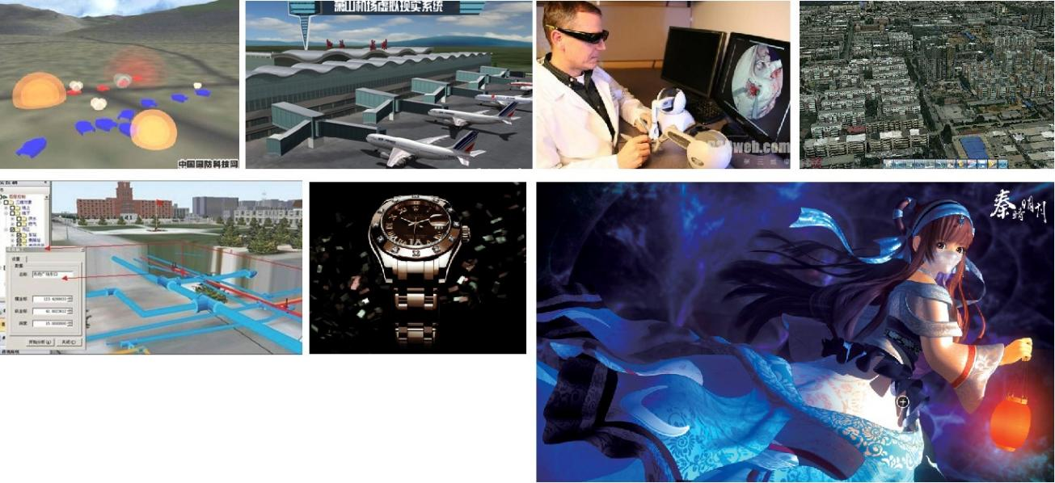

授课题目 | 章 | 第一章 三维影视模型概念 |  | 授课时间
授课题目 | 节 | 第二节 三维影视项目中模型制作流程 |  | 课程类别
授课时数 | 4 | 授课方法 | 讲授+上机
教学重点 | 模型在三维影视中的主要应用
教学难点 | 三维影视模型在项目中的作用及制作流程
教学内容、方法及过程
- 三维影视项目制作流程

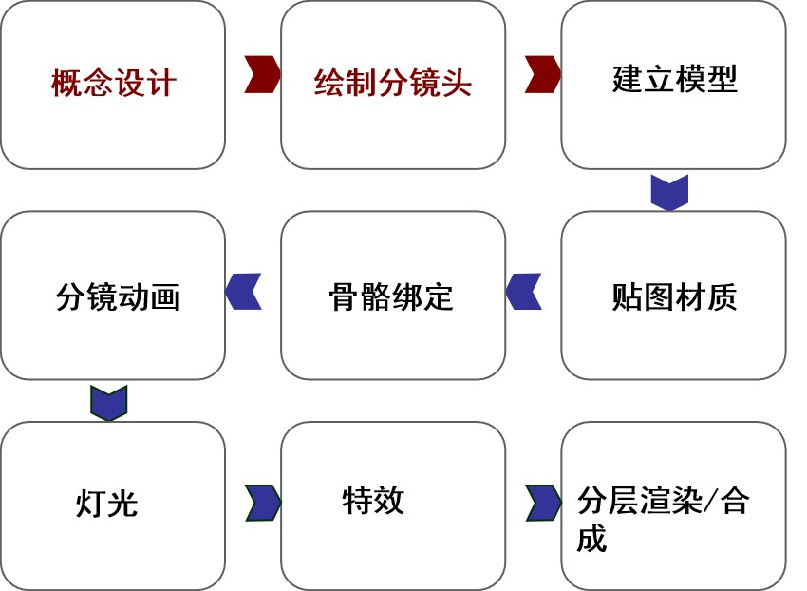

- 影视项目中模型具体流程

- 概念设计——业内通用的专业动画流程前期制作，内容包括根据剧本绘制的动画场景、角色、道具等的二维设计以及整体动画风格定位工作，给后面三维制作提供参考

- 分镜头——根据文字创意剧本进行的实际制作的分镜头工作，手绘图画构筑出画面，解释镜头运动，讲述情节给后面三维制作提供参考。

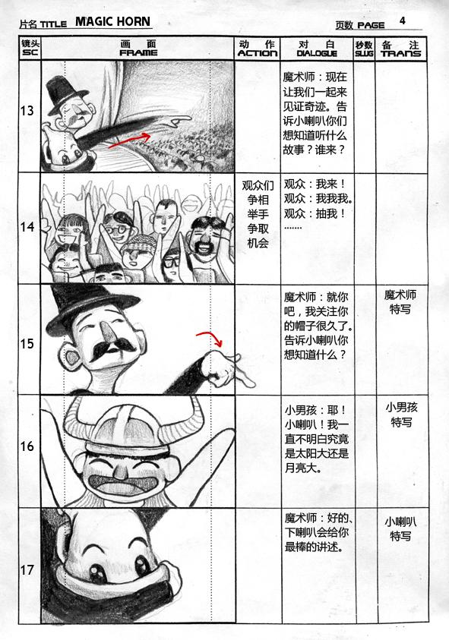

三维建模——根据前期的人物设定和场景设定在三维软件中由建模人员制作出故事的场景、角色、道具的相应模型及对其UV进行分解.

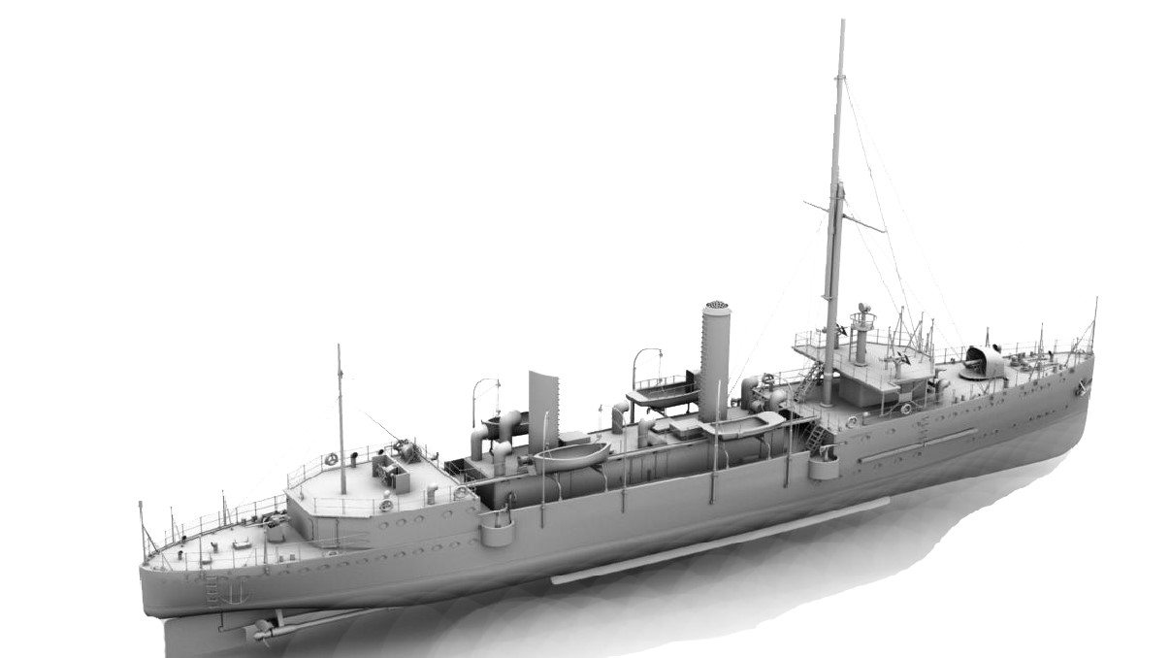

授课题目 | 章 | 第二章 三维影视模型制作步骤 |  | 授课时间
授课题目 | 节 | 第一节 多边形建模常用工具及使用方法 |  | 课程类别
授课时数 | 8 | 授课方法 | 讲授+上机
教学重点 | 三维影视布线方式方法及行业标准
教学难点 | 三维影视拓扑技术及UV编辑技术
教学内容、方法及过程
- MAYA界面讲解
标题栏——菜单栏——状态栏——工具架——工具栏——视图切换——时间轴——MEL输入栏——帮助栏——画布窗口——通道管理——层管理
- 文件基本操作
新建场景：ctrl+N
打开场景：ctrl+O
保存场景：ctrl+S
- 物体的操作
选择工具：Q
移动工具：W
旋转工具：E
缩放工具：R
- 显示
1:粗模显示
2：细分与网格并存显示
3:精模显示
4：线框显示
5：实体显示
6：材质显示
7：灯光显示
- 视图基本操作
旋转视图：Alt+左键
移动视图：Alt+中键
视图缩放：Alt+右键（或中键滚动）
视图切换：空格键，光标移动到要切换的视图上按空格键

五.多边形的创建

在制作模型之初我们需要了解多边形是怎样创建的大体有两种方式
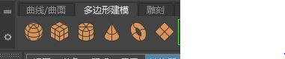第一种在工具栏中应用
但是缺点是多边形数量不全

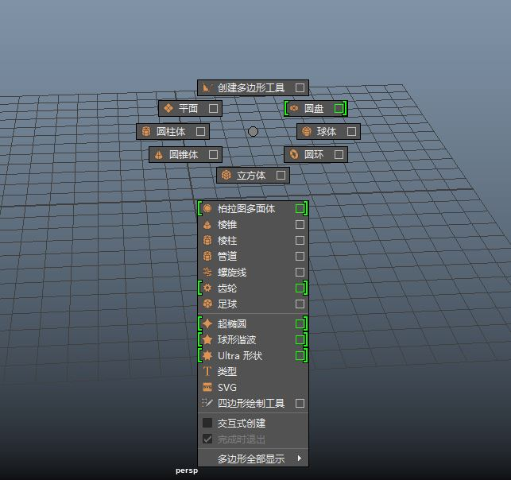 第二种是在不选任何物体的情况下用SHIFT+右键进行创建。

创建物体之后可以对其参数进行调以方形为例可以调整它的长，宽，高，细分等信息参数

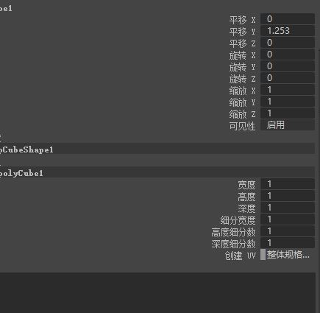

- 多边形常用命令

- 物体级别常用命令

挤出
多切割
插入循环边
平滑
雕刻工具
分离
结合
布尔

- 线级别常用命令

多切割
删除边
合并收拢边
挤出边
倒角边
滑动工具
插入循环边
桥接
填充洞

- 面级别常用命令

将面合并到中心
挤出面
平滑面
桥接面
提取面
复制面

- 点级别常用命令

合并顶点
平均化顶点
切角顶点
变换组件

授课题目 | 章 | 第二章 三维影视模型制作步骤 |  | 授课时间
授课题目 | 节 | 第二节 三维影视模型UV编辑方法及标准 |  | 课程类别
授课时数 | 8 | 授课方法 | 讲授+上机
教学重点 | 三维影视布线方式方法及行业标准
教学难点 | 三维影视拓扑技术及UV编辑技术
教学内容、方法及过程
一.UV的定义及注意事项

uv：将三维物体，平面化展开在一个二维平面之上。
注意事项：1.uv是物体的一种属性，不是渲染出来的uv线框
2.uv点是定位2D纹理的坐标点，与模型上的顶点相对应。2D平面上的uv点的纹理像素将会被映射在模型的顶点上
3. uv规范根据不同的作用，不同的贴图尺寸会有不同的要求，

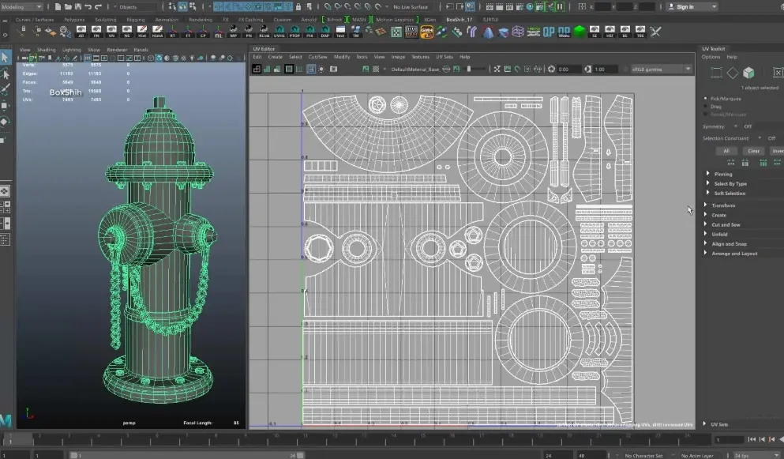

二，UV编辑器介绍及应用
1.物体的投射方式
2.UV的切割及展开
3.UV的整理与导出

三.uv规范要求：
- 扩边值（溢边值）：512-2个像素、1024-4个像素、2048-6至8像素（这个要求会根据不同的项目会有不同的要求规范）
- uv该打直的必须得打直（这个概念在场景贴图绘制中尤为重要）
- uv之间一定要有间隔，间隔像素为4-8个之间（这个要求会根据不同的项目会有不同的要求规范）
4.uv除非在能够很大程度上提高利用率的情况下，不允许uv倒着放的情况 5.同材质uv要尽量的放在相邻位置
6.相邻uv断开一定要放相邻的位置，并且焊接接线要保持一致
7.光影uv不允许翻转，叠放。但是在一定程度上允许拉伸
四 作业
制作一个简单道具并且分解展开UV

授课题目 | 章 | 第三章 三维影视建筑模型实战案例 |  | 授课时间
授课题目 | 节 | 第一节 三维影视建筑简单模型 |  | 课程类别
授课时数 | 6 | 授课方法 | 讲授+上机
教学重点 | 三维影视建筑模型造型
教学难点 | 三维影视建筑模型布线
教学内容、方法及过程
- 定比例

- 将图片导入MAYA渲染器中

- 用简单的几何题快速的定出模型的比例

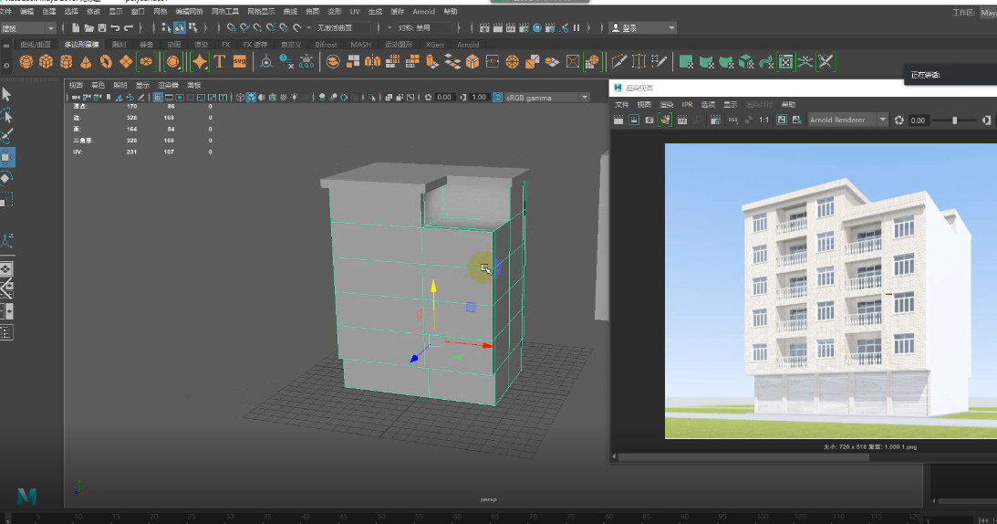

- 制作窗户

- 将模型按照窗户的比例用线加线的方式进行区分

- 做小窗户，将代表小窗的面挤出

- 做阳台，将阳台挤出三次确定形态

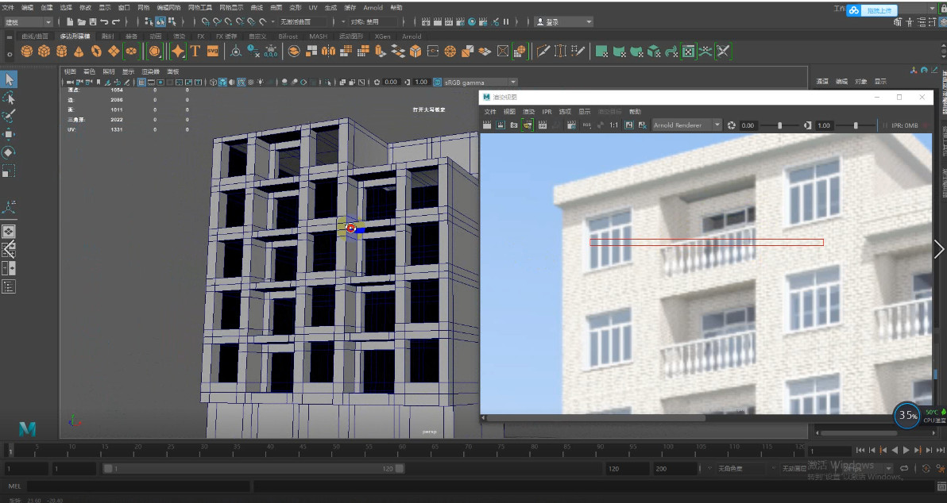

- 栏杆与窗框的制作

- 栏杆用圆柱挤出缩放的方式进行制作

- 窗框做一个方框之后可以进行缩放处理然后复制

- 将做好的栏杆打组放到相应位置之后进行复制

- 将窗框制作出两种一种作为窗户的窗框，一种作为阳台的窗框制作摆放到正确位置之后，进行复制

- 将一个多边形平面当做玻璃安装在窗户上
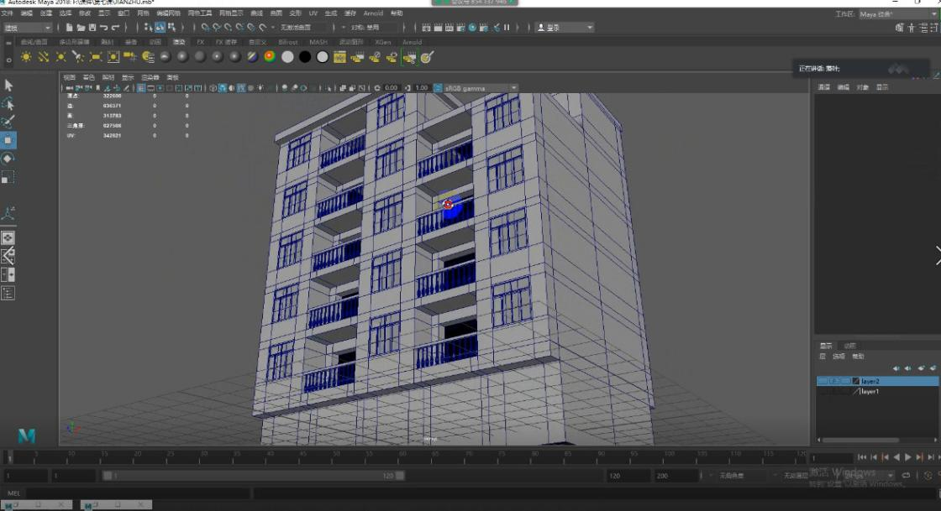

- 做车库

1.将房子的车库门挤出

2.制作卷帘门，放入车库门洞内

₋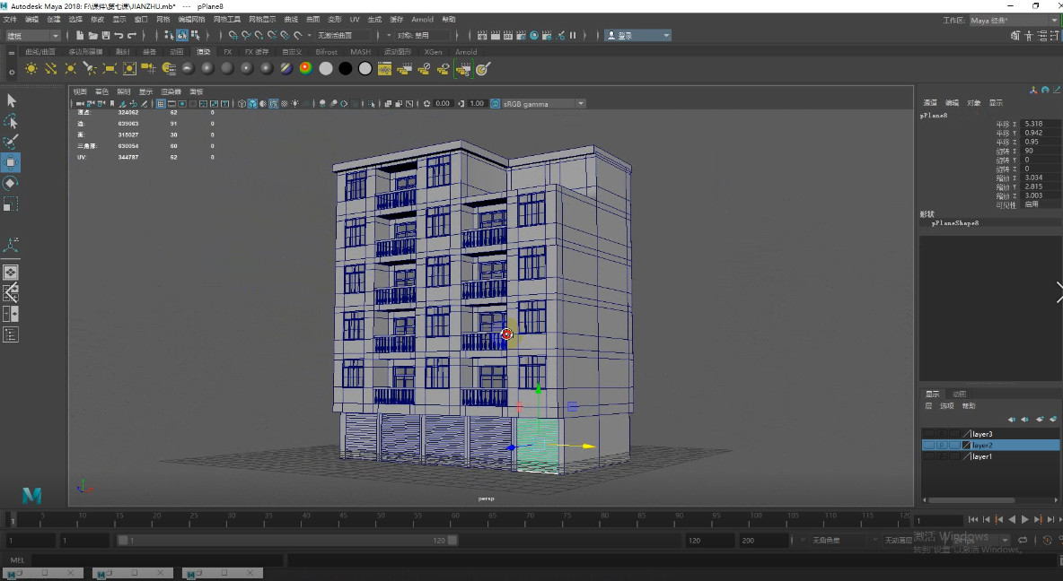

- UV的切割与分展

- 将模型进行平投

2 .将挤进去的模型UV部分进行切割

- 将需要模型沿着转折线进行切割，楼体的大面分割出来进行分展

- 将UV的比例进行比对相同纹理的物体UV大小要相同

授课题目 | 章 | 第三章 三维影视建筑模型实战案例 |  | 授课时间
授课题目 | 节 | 第二节 三维影视建筑高级模型 |  | 课程类别
授课时数 | 6 | 授课方法 | 讲授+上机
教学重点 | 三维影视建筑模型造型
教学难点 | 三维影视建筑模型布线
教学内容、方法及过程
- 制作三维影视建筑高级模型的准备

- 针对复杂模型的要提前准备参考资料如一些特殊物体的详尽结构图等

- 要对画面和二维分镜进行研究，找到那些地方是制作重点

3，规划制作周期与制作流程，制作的越详细开始制作时越方便快捷

- 制作简模

- 放置摄像机，根据二维分镜和场景原画气氛图搭建摄像机方便后续的观察

- 搭建简单的比例模型，快速的定位，定比例。

- 将搭建好的模型进行区域划分，有利于将模型进行区域化分工，团队作业

- 对三维影视建筑高级模型的细分

- 将原画中批量出现的物体进行制作如木板

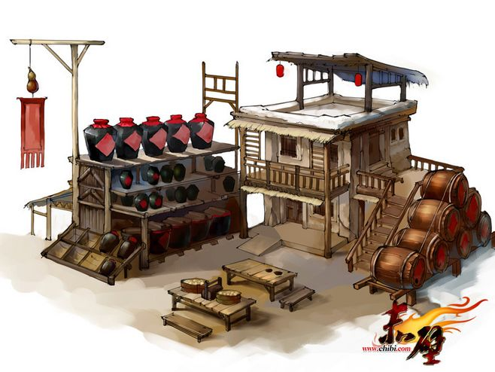

- 将制作完细节的木板进行UV的分解展开，方便后续重复利用

- 按照原画与前期划分的区域，进行制作

- 制作主题物二层楼，楼梯和木板可以用开始制作的经模替换摆放

- 做酒架，相同物体制作一个然后放置时需注意旋转位置

- 制作桌椅与酒桶堆，酒桶注意需要永木板拼接方式进行制作，不要做一体

- 三维影视建筑高级模型整理

1 .将模型模型按照区域打组如房子，酒架，桌椅等

2.将打组按照模型的名称命名

3.将多余的操作历史与节点删除保证文件的干净

4.模型阶段检查项目通常需要做白模渲染

授课题目 | 章 | 第三章 三维影视建筑模型实战案例 |  | 授课时间
授课题目 | 节 | 第三节 三维影视建筑模型UV及绘制贴图 |  | 课程类别
授课时数 | 4 | 授课方法 | 讲授+上机
教学重点 | 三维影视建筑模型造型
教学难点 | 三维影视建筑模型布线
教学内容、方法及过程
- 素材积累

- 需要将场景中所用的素材进行搜集

- 为了方便制作我们可以将收集的素材进行分类归档

二，三维影视建筑模型UV的分展

- 将制作完成的精模进行一次平投

- 将模型进行UV线的切割

- 分展到平整

- 将相同的纹理的物体进行UV大小的比对

- 将摆放好的UV用快照导出到ps中进行绘制

- UV网格在PS中保持置顶状态

- 将选择好的纹理素材放置在UV上，进行比对

- 将对齐放好的纹理素材上添加图层进行一些细节的绘制，如做旧，磨损等操作

- 将画好的贴图导出附着在相应的材质球上

- 将材质球附着到物体上

- 打灯进行渲染，然后反复调整贴图细节，直到满意符合原画状态

三.三维影视建筑模型UV及绘制贴图中的注意事项

- 在制作中有些物体可以不需要展UV 如一些全新的金属，玻璃，纯色的陶瓷等

- 在绘制完贴图附着在物体之后，要注意灯光的颜色，灯光的颜色在某种程度上会影响材质贴图的颜色

- 贴图是可以在MAYA软件中刷新的，不要反复重新指认

授课题目 | 章 | 第四章 三维影视地形模型实战案例 |  | 授课时间
授课题目 | 节 | 第一节 三维影视地形简单模型 |  | 课程类别
授课时数 | 4 | 授课方法 | 讲授+上机
教学重点 | 三维影视地形模型造型
教学难点 | 三维影视地形模型布线
教学内容、方法及过程
- 室内地形制作

在影视场景的制作中，有很多的镜头是发生在室内部分，一般地形分为两种情况

1.第一种平面简洁型

- 创建一个多边形片

- 将片调整到跟室内环境略大即可

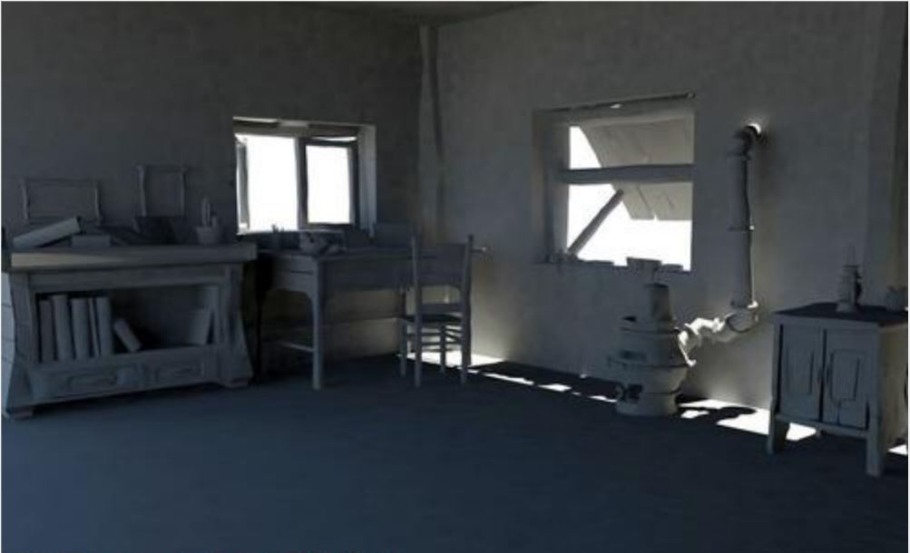

2.第二种细节型地面

- 根据地面元素制作单个形状，如地面是木板，石头，砖等就需要先制作出相对应的模型。

- 将制作好的单个模型进行摆放，放置出地面效果

- 如果地面元素成不规则状需要进行调整或者制作多个元素进行替换

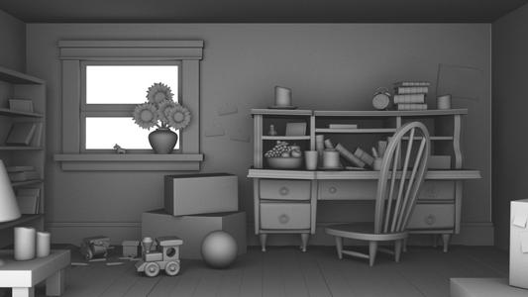

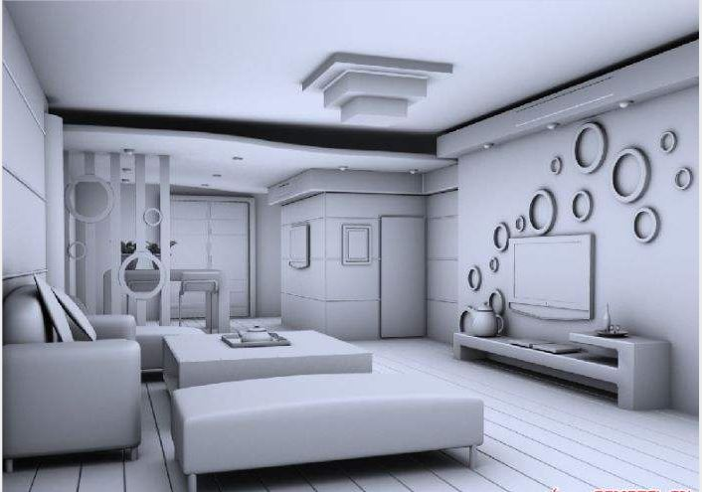

二.室外简易地面制作

在室外场景制作中，通常会遇到两种情况，被文明开拓的平整的室外，和在野外树林等为经过开阔的室外，更有两者结合起来的状态出现

1.自然地面处理

- 创建一个符合场景大小的多边形片

- 标注角色表演区

- 将表演区以外的部分制作一些地面起伏，布线要按照地面的起伏进行操作

2.人工地面处理

- 创建一个符合场景大小的多边形片

- 将公路等元素放置在片上作为细节区分

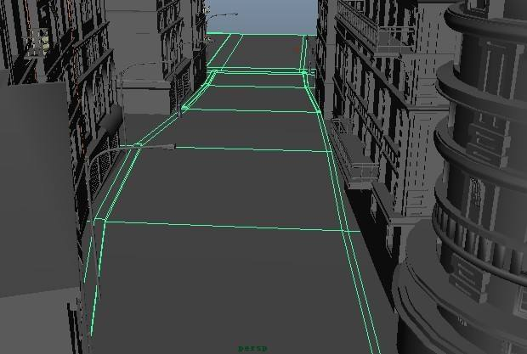
-
注；在制作一些道路或者小径时候需要尽量制作S型道路作为道路的视觉消失点

授课题目 | 章 | 第四章 三维影视地形模型实战案例 |  | 授课时间
授课题目 | 节 | 第二节 三维影视地形高级模型 |  | 课程类别
授课时数 | 4 | 授课方法 | 讲授+上机
教学重点 | 三维影视地形模型造型
教学难点 | 三维影视地形模型布线
教学内容、方法及过程
- 素材的收集与整理

- 根据原画，气氛图等要求搜集相应的素材

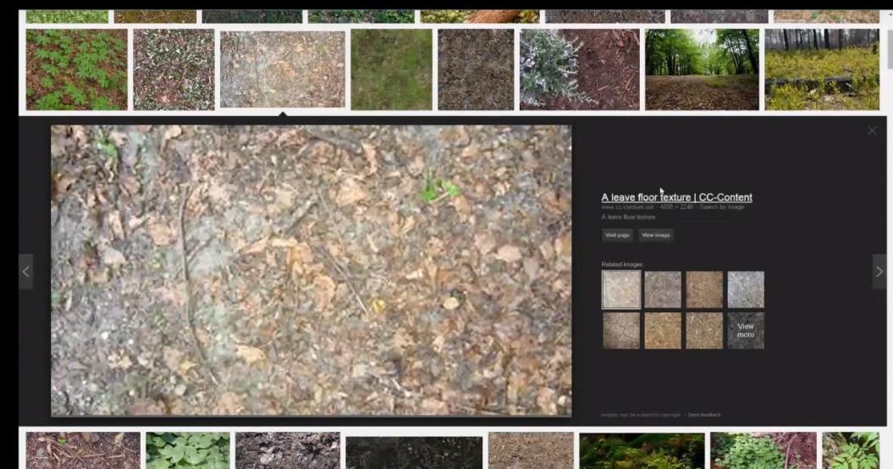

- Maya模型制作

- 创建一个高段数多边形片

- 将中心区域面执行平滑命令

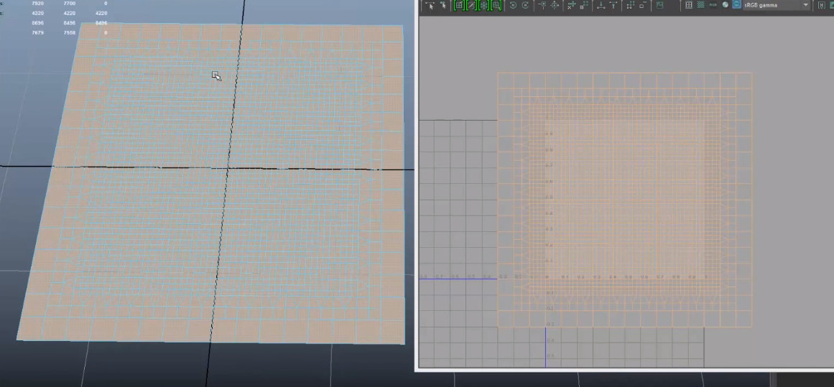

3.制作一些树枝，树叶，石块等简模

- Zbrush细节制作

- 将导出的MAYA模型放进zbrush中

- 将模型细分之后用笔刷雕刻一些地面细节

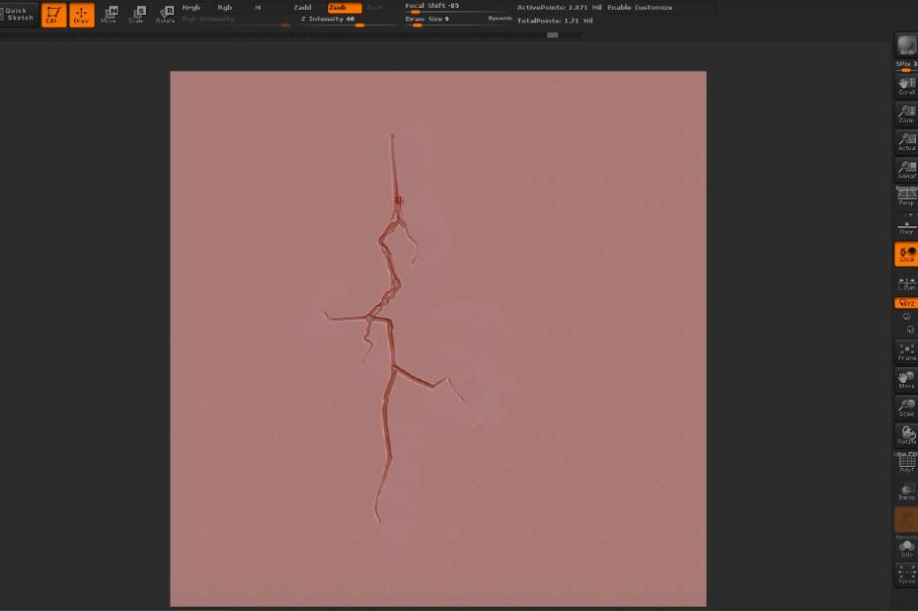

- 导入一些制作的石块模型，增加地面的细节
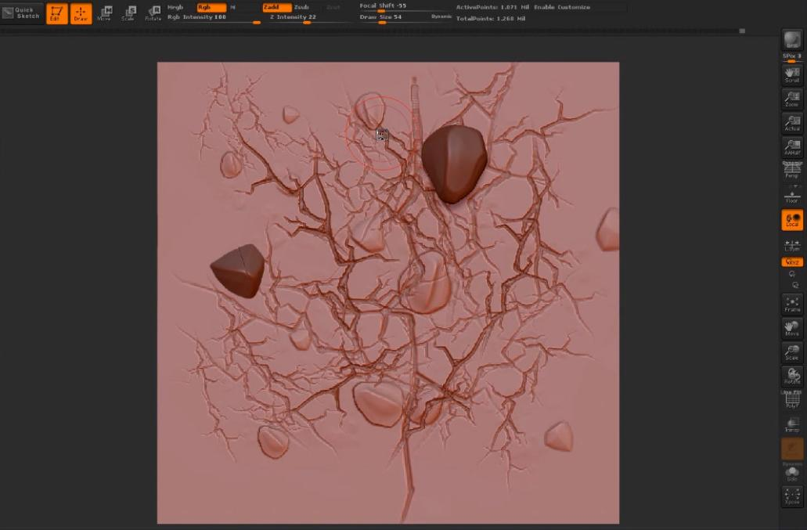

- 导入树枝，落叶等物体进行细节雕刻

- 地面的凹凸及细节处理技巧

- 制作一个底色

- 将收集的素材进行去色处理之后叠加进去
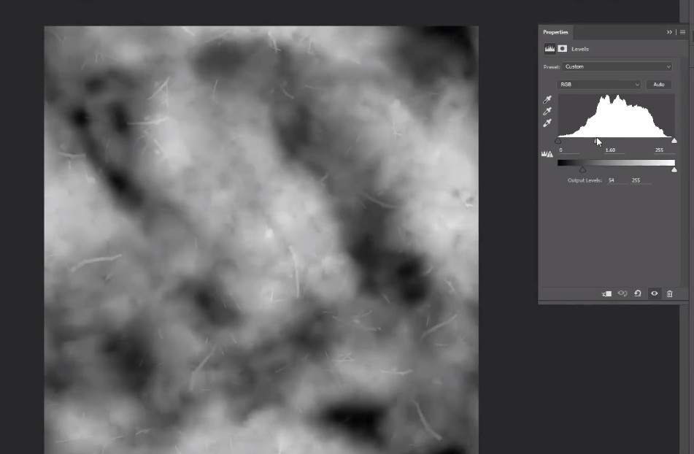

- 调整图层的参数

- 将此贴图放置在ZBrush，凹凸贴图处进行膨胀处理

- 最终效果

- 将Zbrush中的高模进行三边化处理得到带有大部分细节且面数较低的高模

- 将之前制作的模型细节也按照这种方法导出

- 在MAYA中将地面各个元素妥善的摆放好

授课题目 | 章 | 第四章 三维影视地形模型实战案例 |  | 授课时间
授课题目 | 节 | 第三节 三维影视地形模型展UV |  | 课程类别
授课时数 | 8 | 授课方法 | 讲授+上机
教学重点 | 三维影视地形模型造型
教学难点 | 三维影视地形模型布线
教学内容、方法及过程
一．一体化地面
1.整个地面是一个模型进行制作，没有山石，土丘等地面起伏的穿插不需要制作这些穿插的过度贴图

- 通常情况下此类地面比较大，但是尽量在裁剪UV的过程中不要将地面裁剪开,裁剪开的地面会有大范围的接缝需要处理

- 在有地形细节刻画的地方可以进行UV的裁剪，但是需要注意UV纹理的整体大小

- 多元组合地面

- 地面上的起伏和细节是由其他模型穿插摆放时形成的

- 此种地面可以根据不同的要求地理位置，形态要求可以进行UV的拆分，UV的接缝需要放置在穿插摆放的物体下面进行遮挡

授课题目 | 章 | 第五章 三维影视道具模型实战案例 |  | 授课时间
授课题目 | 节 | 第一节 三维影视道具模型小篷车模型 |  | 课程类别
授课时数 | 24 | 授课方法 | 讲授+上机
教学重点 | 三维影视道具模型布线
教学难点 | 三维影视道具模型布线
教学内容、方法及过程
- 简模制作

- 用创建多边形几何体

- 将多边形几何体放置按照比例形体进行调整

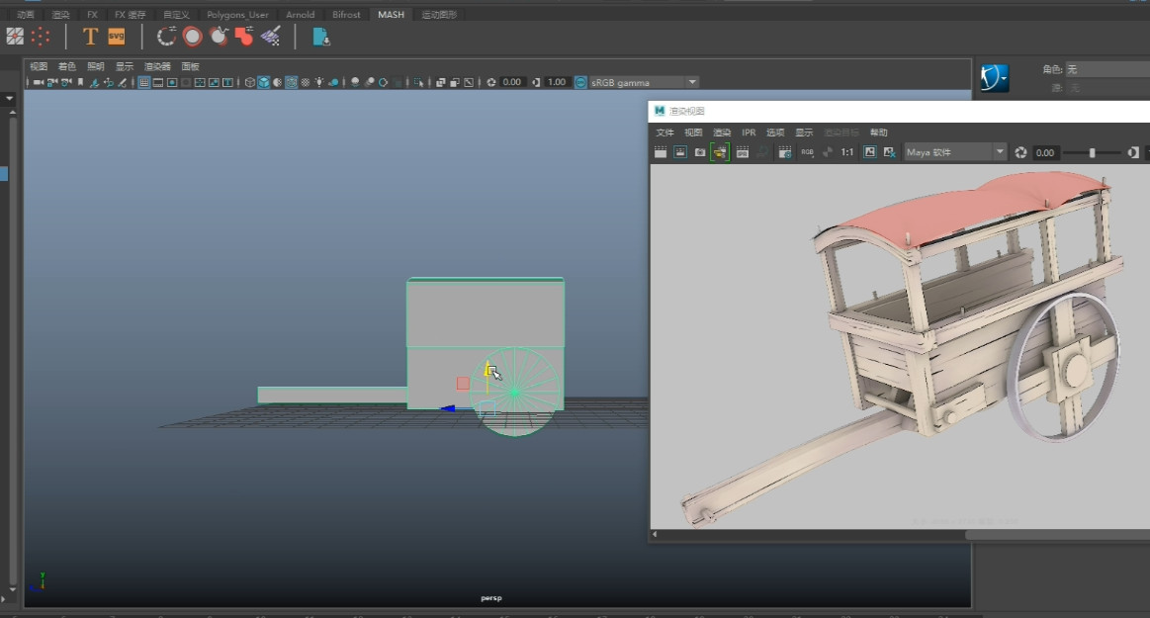

- 简模细化

- 将简模进一步细化，制作木板形状多边形，对小车进行拼接处理

- 将画面中所有元素用简模放置出

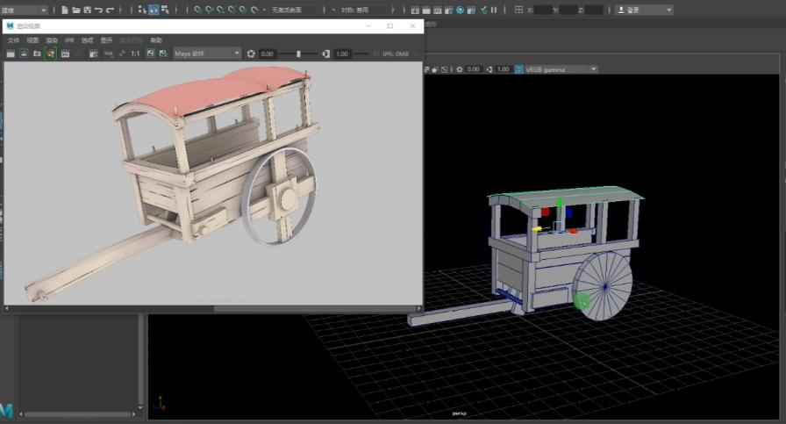

- 将初步细化后的简模放置到层中

- 将木板简模进行细化做三到四根木板

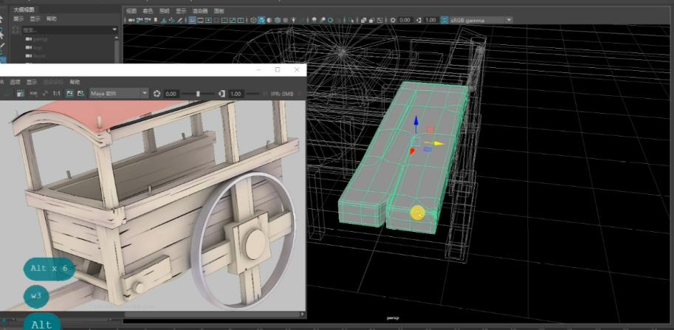

- 将细化好的木板按照简模木板的位置进行替换

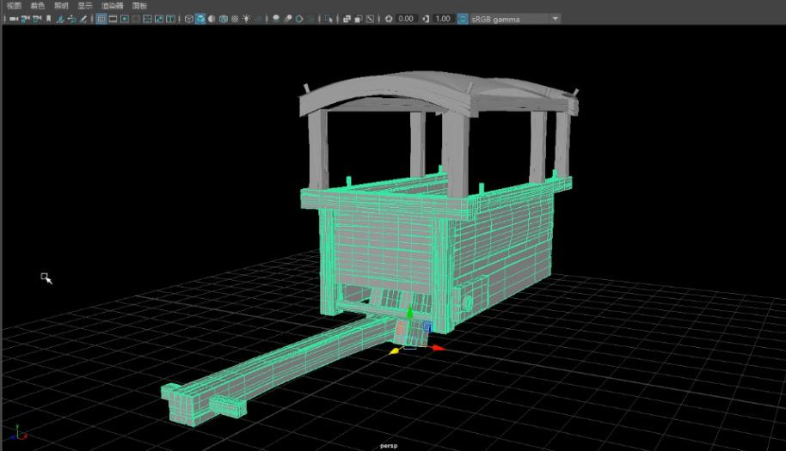

- 制作车轮

- 制作车棚挡布细节

- 检查模型观察是否有忘记做的部件

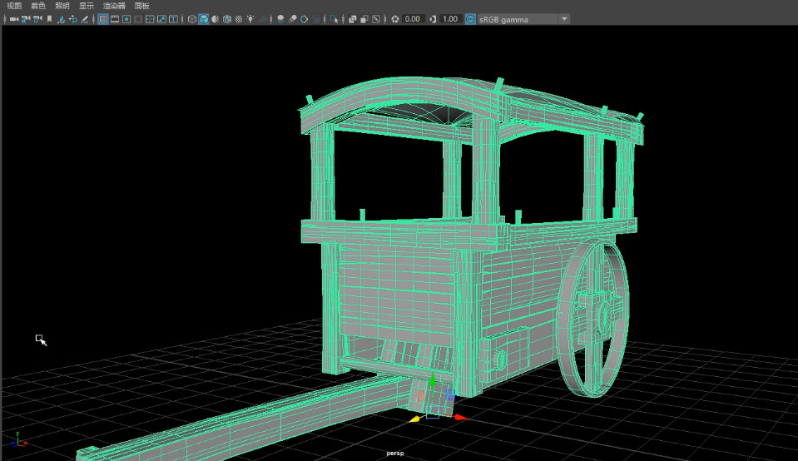

授课题目 | 章 | 第五章 三维影视道具模型实战案例 |  | 授课时间
授课题目 | 节 | 第二节 三维影视道具模型刀具简易模型 |  | 课程类别
授课时数 | 8 | 授课方法 | 讲授+上机
教学重点 | 三维影视道具模型布线
教学难点 | 三维影视道具模型布线
教学内容、方法及过程
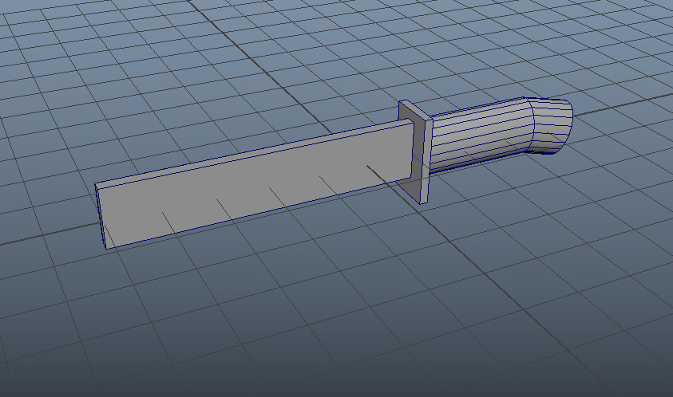

01.先用简单的多边形定出简模的刀身，刀柄的比例，用方形拉长压扁作为刀身，在用一个压缩之后的方块作为刀柄，创建一个圆柱作刀把。

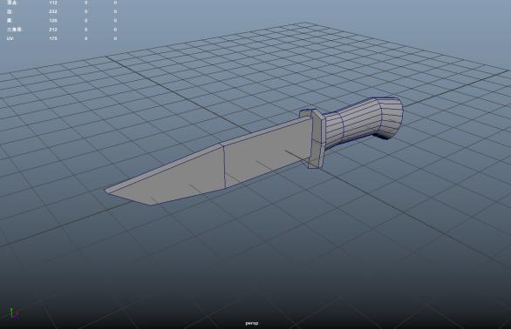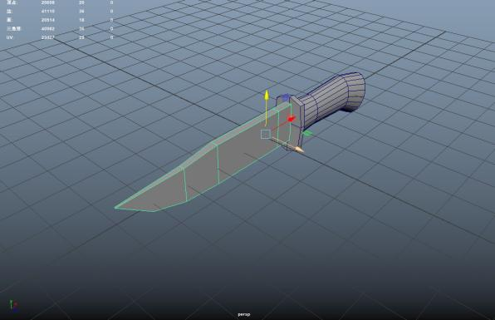

02.用插入循环边命令在刀身上加一条线，选刀身前端的线向后调整，调出刀剑的形态，再用插入循环边命令在刀尖部分加一条线，再用缩放工具调整刀尖部分的厚度。

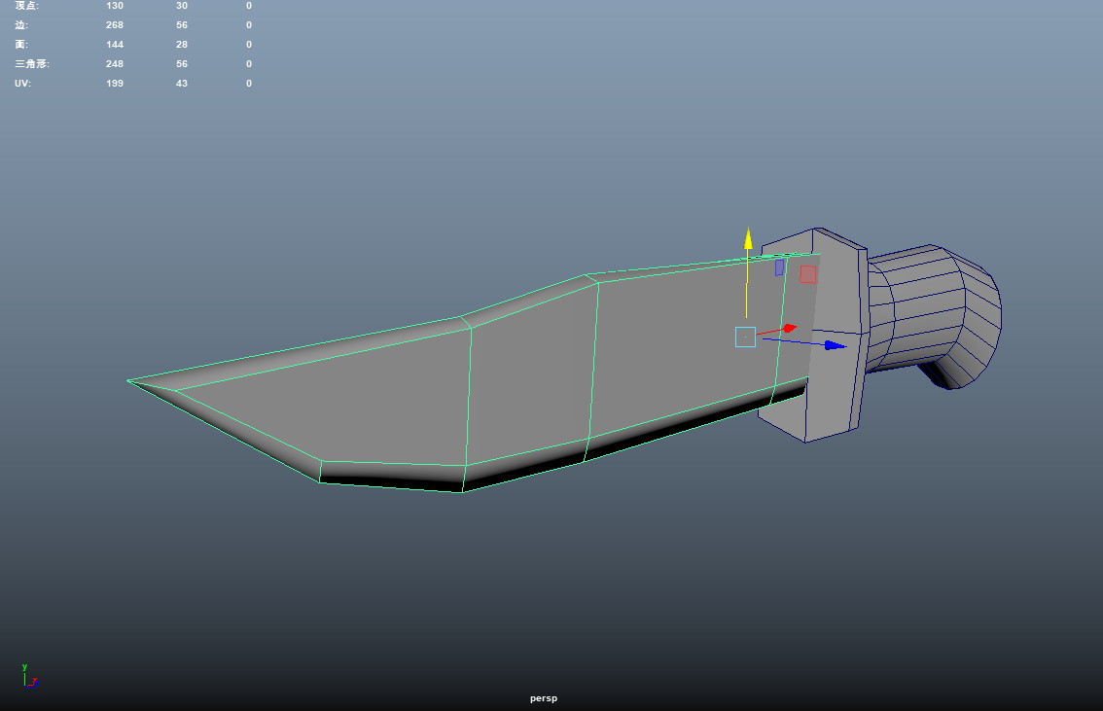

03.用插入循环边命令在刀身厚度处加一条线，然后将外侧边线选中向刀身内部收缩

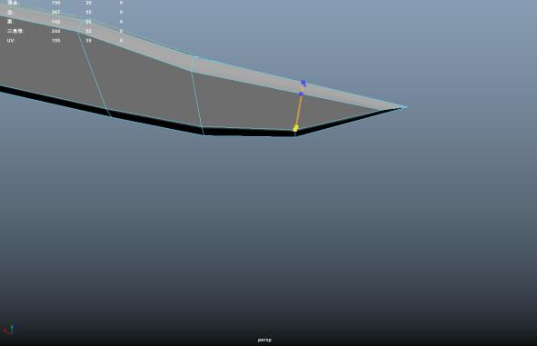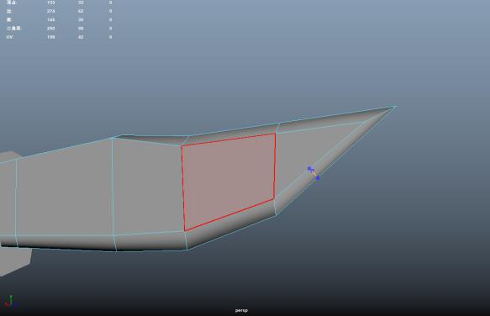

04.用多切割工具在刀尖处加一圈环线，在用此命令在刀尖处加一条线线的添加主要是为使刀尖的弧度更加自然。
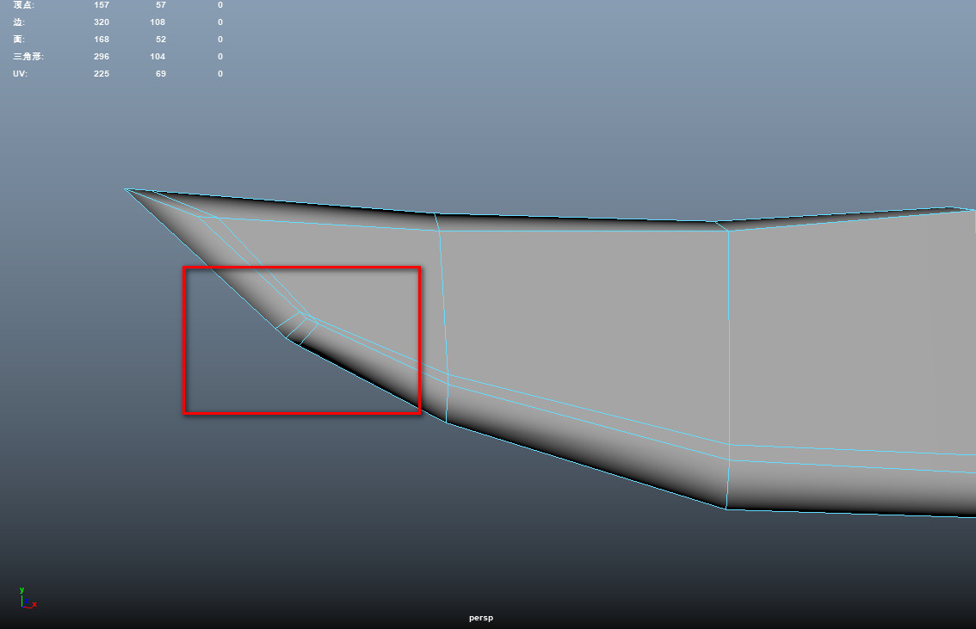

05.在模型的制作与后期的渲染中通常会用到光滑模式进行操作，所以需要在模型的边线周围添加固定线，使模型在光滑模式下也可以保持原有的形态，在刀刃部分的边线处用插入环形边添加固定线

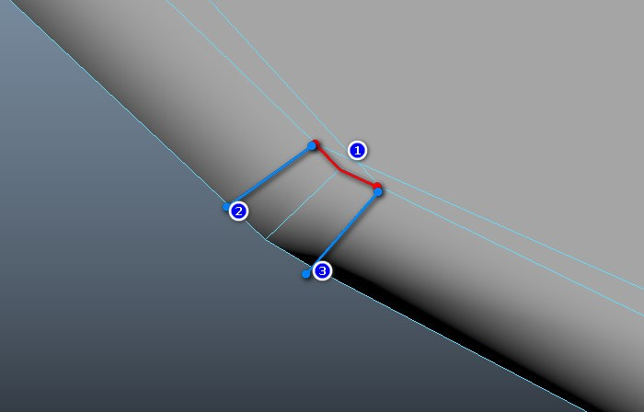

06.三条线会对刀尖整体的弧度有影响，我们需要进行处理，首先选中图中红线（1）用合并边到中心点命令将线合并成点，在将蓝色（2）（3）两条线用删除边命令删除掉。
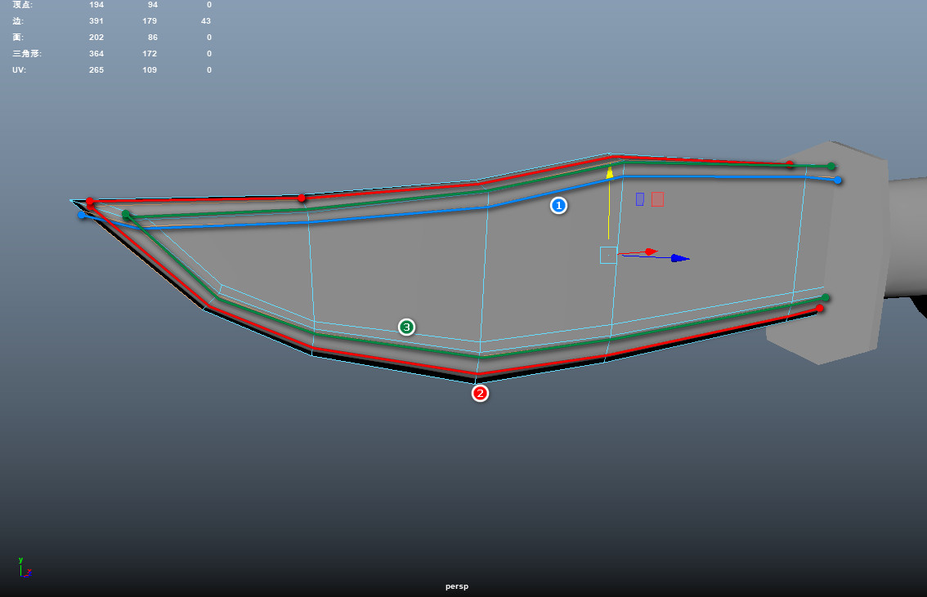

07.接下来是用给边线添加固定线蓝色线是用来锁定刀背硬度，红色线是用来保持刀锋边缘硬度，绿色线用来强化刀锋宽度。

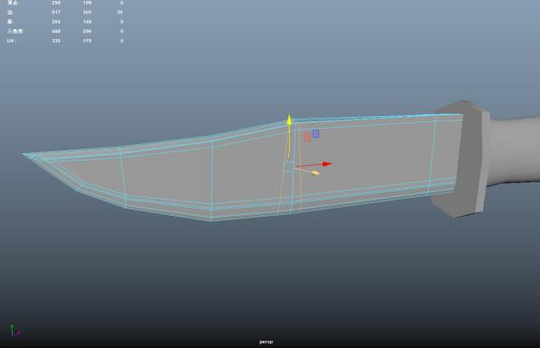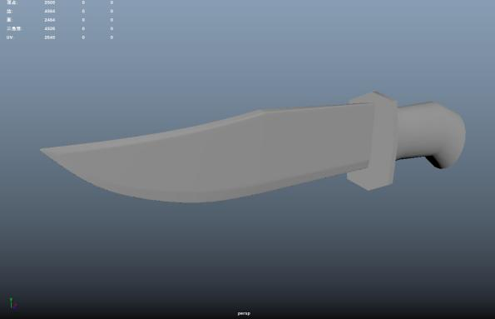
1

08.在刀尖和刀身分界处加两条固定线锁定形态。所示在添加完边缘固定线之后用光滑模型所展示出的效果。

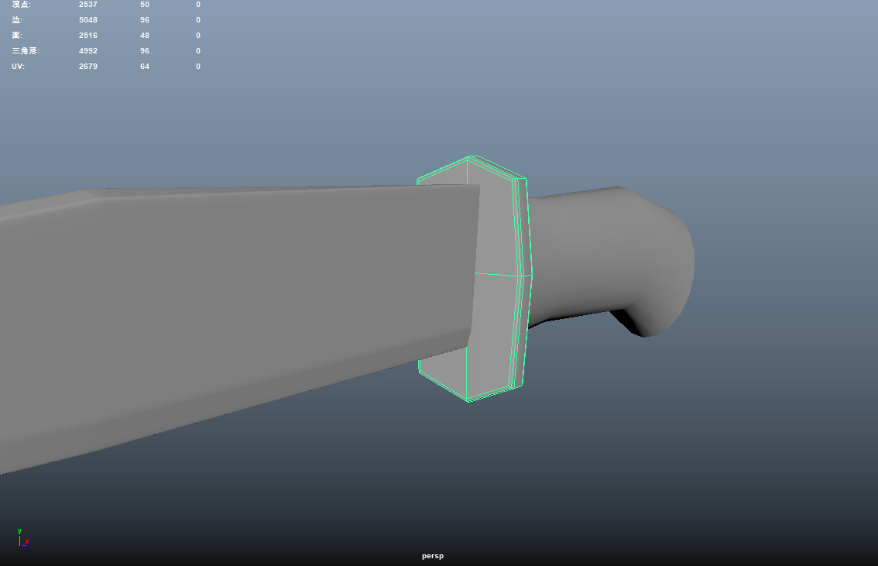

09.选择刀柄两条边缘环线进行一次倒角

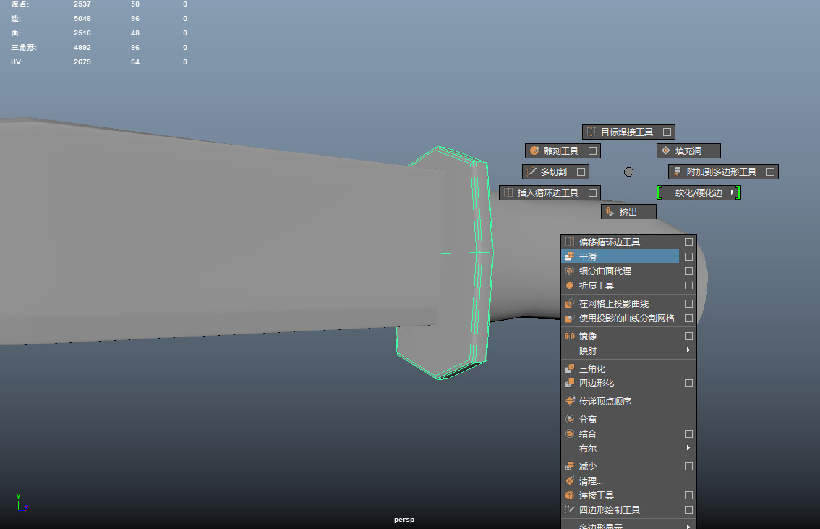

10.选中模型在对象模式下选平滑命令进行一次平滑细分，使模型变得更加的圆滑。
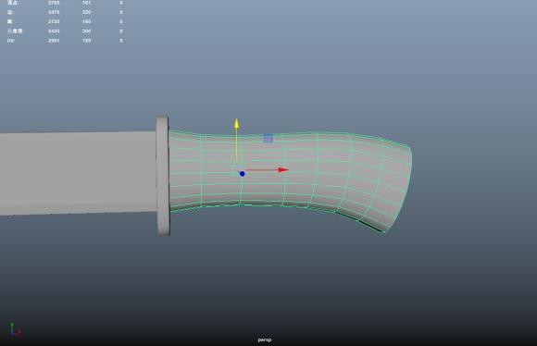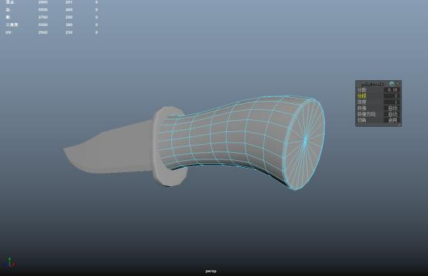

- 将刀把处用插入循环边命令添加环形线，在将环形线进行缩放调整。选取刀把末端的环形线进行倒角命令

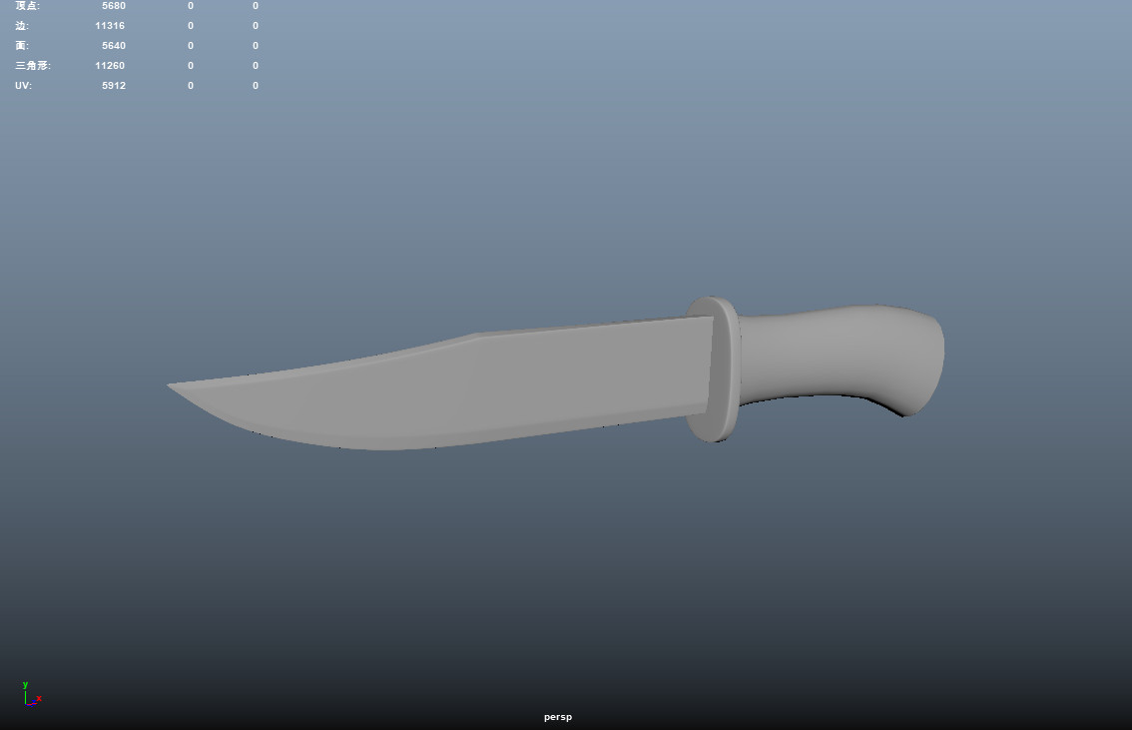

- 整把刀制作完成，用光滑模式观察
1.将做完的物体进行进行平面投射

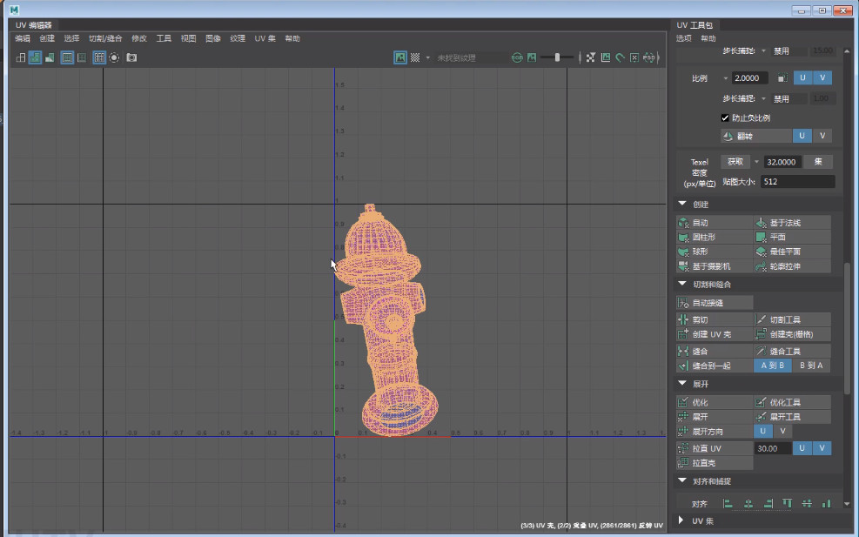

2.将不同的组件从UV上整体分割下来

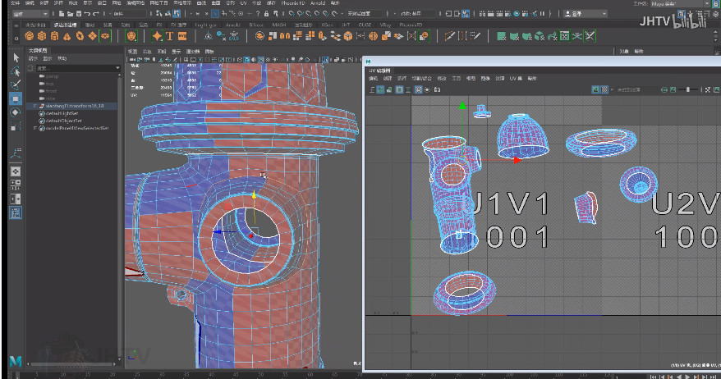

3.将拆分下来的UV部件在次切开进行展开

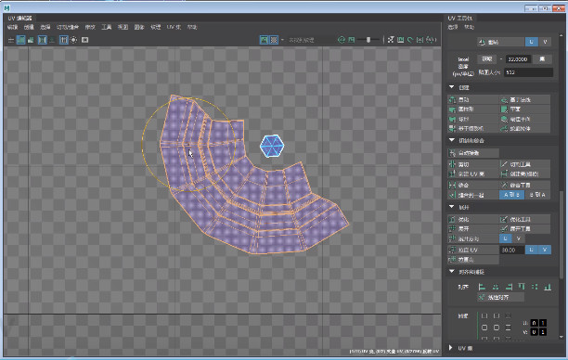

4.将所有部件进行分展，分展要尽量平整

5.将展好的UV进行纹理大小调整

6.摆放UV在第一象限

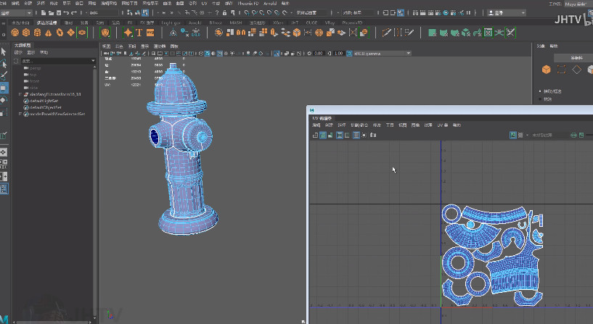

授课题目 | 章 | 第六章 三维影视场景模型制作 |  | 授课时间
授课题目 | 节 | 第一节 三维影视近景模型制作 |  | 课程类别
授课时数 | 8 | 授课方法 | 讲授+上机
教学重点 | 三维影近景模型布线方式方法及行业标准
教学难点 | 三维影视近景模型面数控制及模型拓扑结构
教学内容、方法及过程
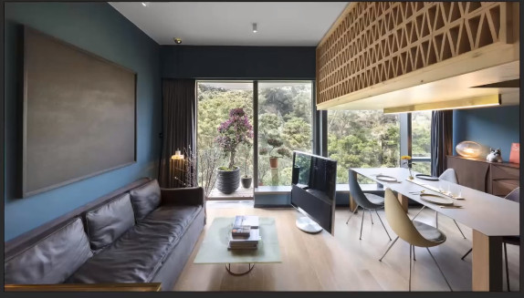

一．场景模型制作
- 根据原画设置摄像机角度

- 将原画放置在摄像机角度，确保场景制作中物体的形态与位置符合原画整体的状态

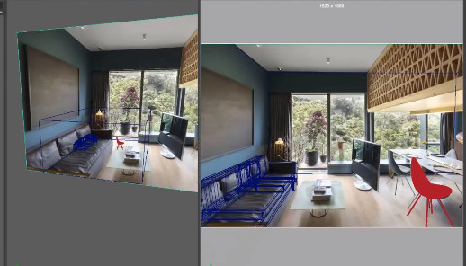

- 根据图片制作室内物体的简模

- 将室内简模进行区域化划分

- 将沙发简模进行细分

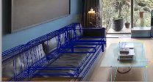

- 细化餐台及椅子
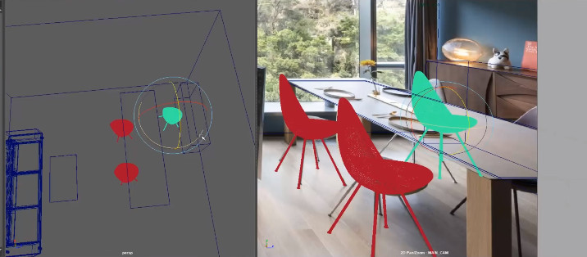

- 制作阳台门窗

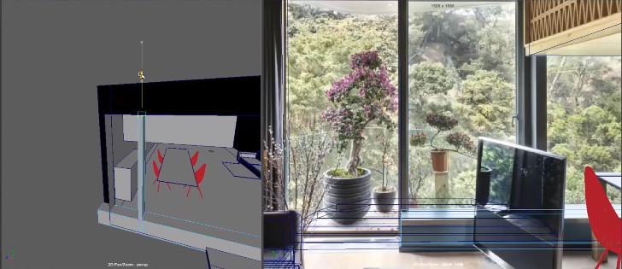

- 制作植物

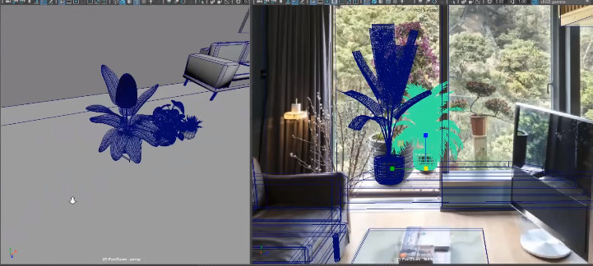

- 细化吧台摆放物体

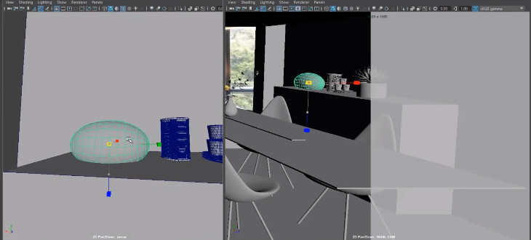

- 制作茶几摆放物

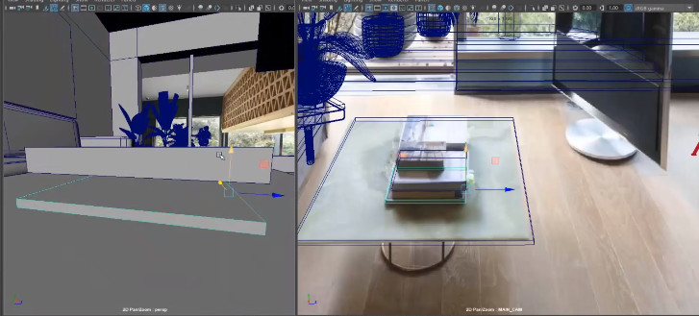

- 制作餐桌摆放物体

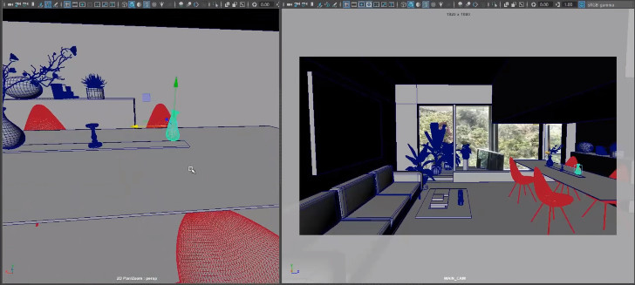

- 观察整个场景将缺少的物体进行补充制作
二．三维影视近景模型展UV

- 沙发UV进行拆分

- 餐桌UV拆分

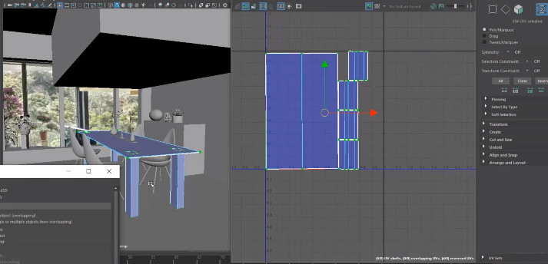

- 小柜子UV拆分

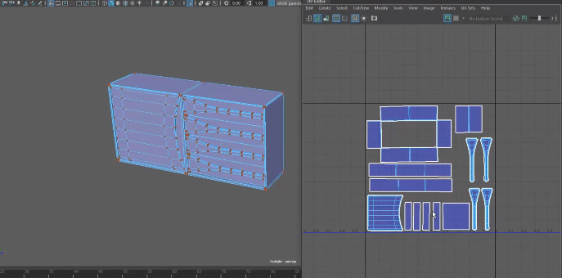

- 将房间墙面进行UV拆分

- 将有纹理的小摆件进行拆分

- 没有纹理需求的可以不拆分UV

- 检查所有模型是否将带纹理的UV都拆分完毕

- 将UV进行纹理大小的比对

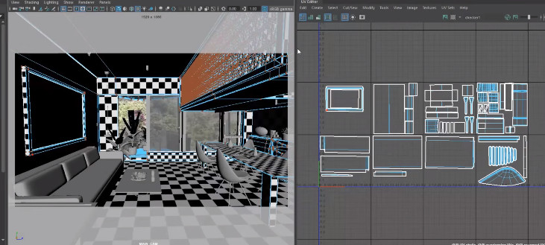

注：纯色，无纹理或者凹凸需求的物体可以不对其进行UV的分解

授课题目 | 章 | 第六章 三维影视场景模型制作 |  | 授课时间
授课题目 | 节 | 第二节 三维影视中景模型制作 |  | 课程类别
授课时数 | 8 | 授课方法 | 讲授+上机
教学重点 | 三维影近景模型布线方式方法及行业标准
教学难点 | 三维影视近景模型面数控制及模型拓扑结构
教学内容、方法及过程
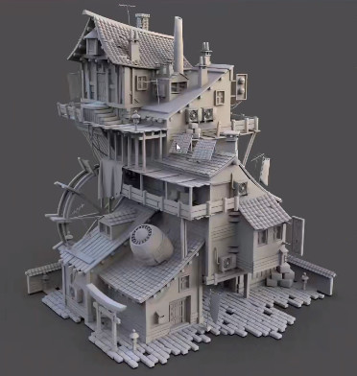
一．中景模型制作
- 按照原画用简单多边形快速搭建物体轮廓 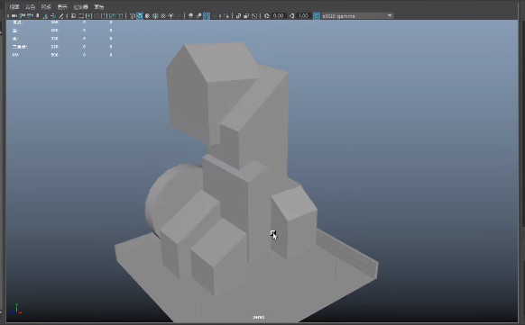

- 调整现有简模比例

- 给简模轮廓上添加构件

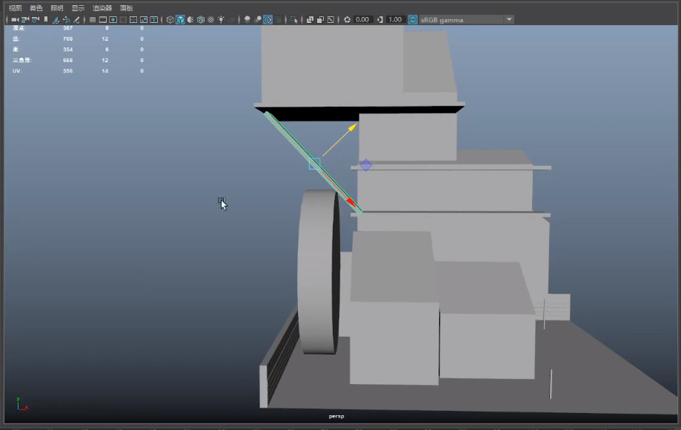

- 制作街灯

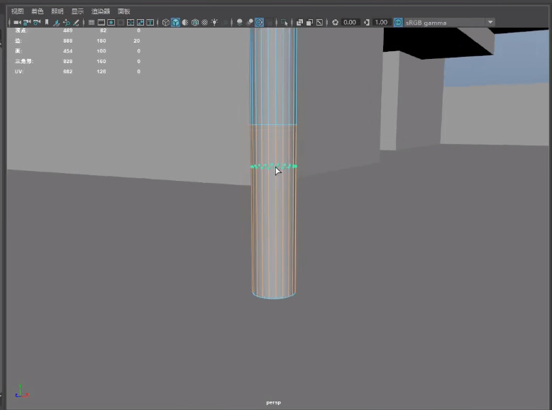
.
- 制作地面砖石结构

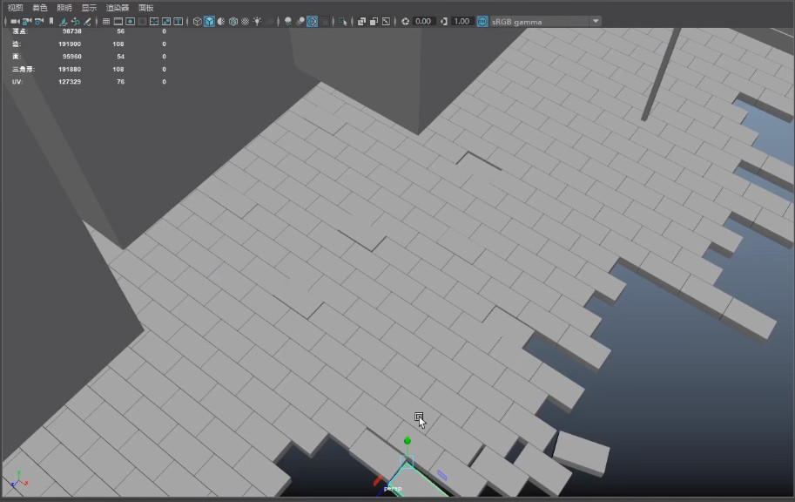

- 制作门楼

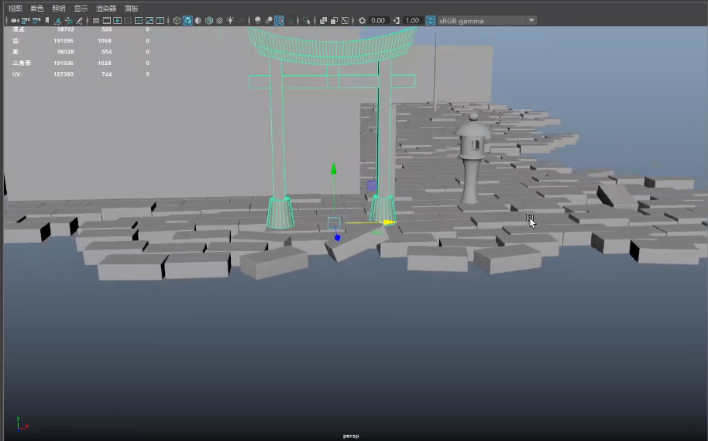

- 制作围墙

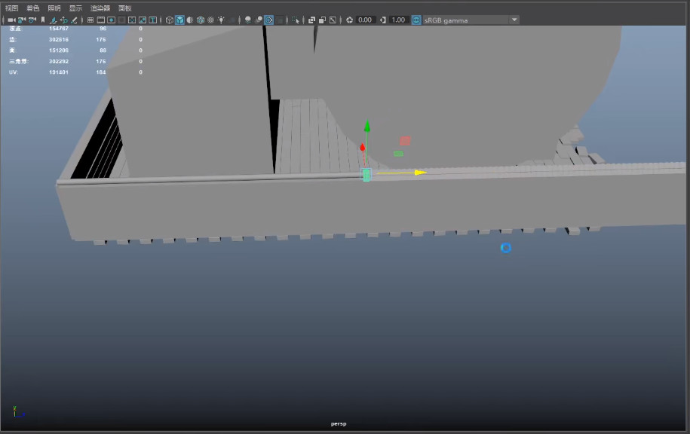

- 逐层开始制作楼体外形形态与细节

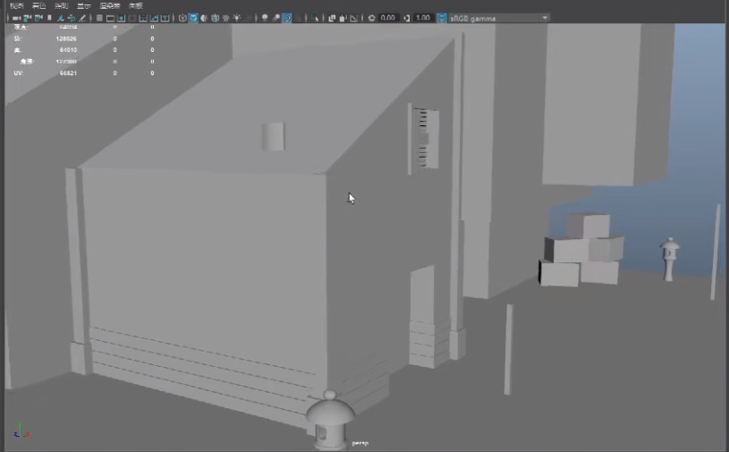

- 制作楼体外围木板结构

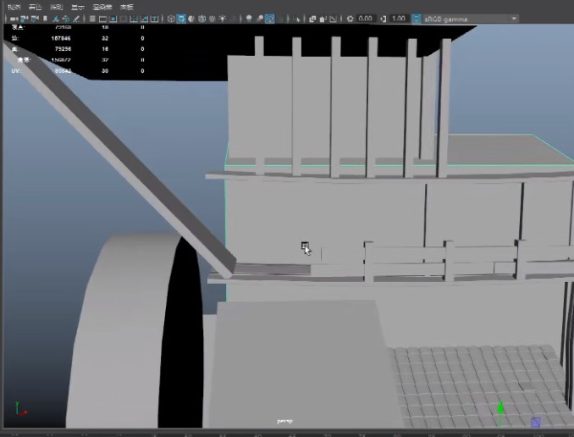

- 制作楼体外围其他设施结构如楼梯，烟囱等

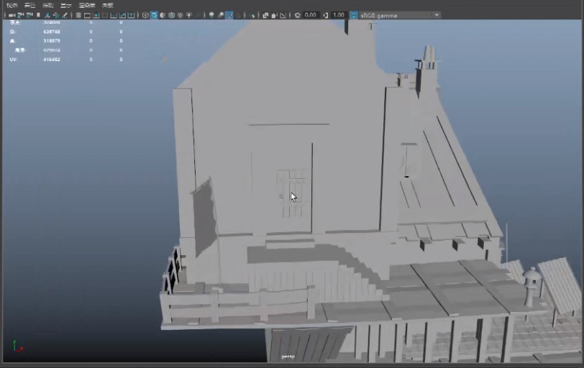

- 制作门窗等部件安装在楼体表面

- 制作水车轮

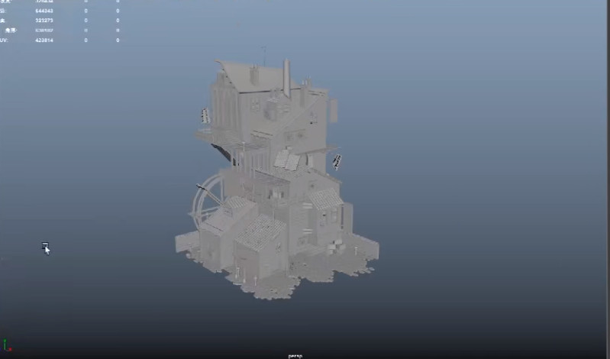

- 对照原画检查观察是否有遗漏的组件

注：在模型的制作过程中，所有的形体都需要添加固定线，以在平滑模式渲染下依然保持原有状态
- 二．三维影视中景模型展UV

- 将相同质感物体进行归类打组，以便于将同属性放在一个UV编辑器中

- 对楼体进行UV分展

- 由于楼是拼接制作，所以需要逐个展开，展开后需要将楼的纹理大小统一

- 将木板UV进行分解展开

- 通常情况下大量的相同物体，分展一小部分进行替换即可，布线相同多边形的UV可以传导

- 为了后期贴图绘制时节约资源尽量将木板UV放置在同一张UV贴图中

- 将门窗UV进行分解

- 将楼体，烟囱等外围结构UV进行分解

- 将水车UV进行分解

- 将地面砖石UV分解一个，将其UV传导给其他砖石

- 将围墙墙体UV分解

- 将院子中灯UV分解

授课题目 | 章 | 第六章 三维影视场景模型制作 |  | 授课时间
授课题目 | 节 | 第三节 三维影视远景模型制作 |  | 课程类别
授课时数 | 8 | 授课方法 | 讲授+上机
教学重点 | 三维影近景模型布线方式方法及行业标准
教学难点 | 三维影视近景模型面数控制及模型拓扑结构
教学内容、方法及过程
一．三维影视远景模型制作

- 制作地面简模

- 制作小树，草等植物模型

- 将地面简模细分，进行细节处理

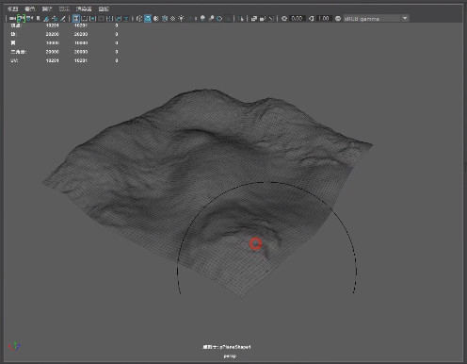

- 在地面模型上画曲线

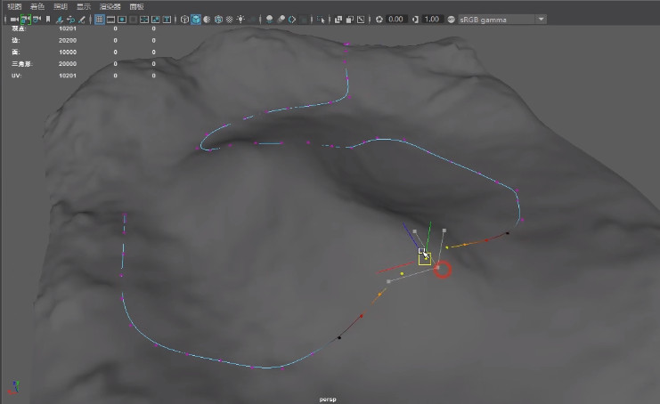

- 将曲线透射在地面模型上然后将两条线所划分出内部进行删除

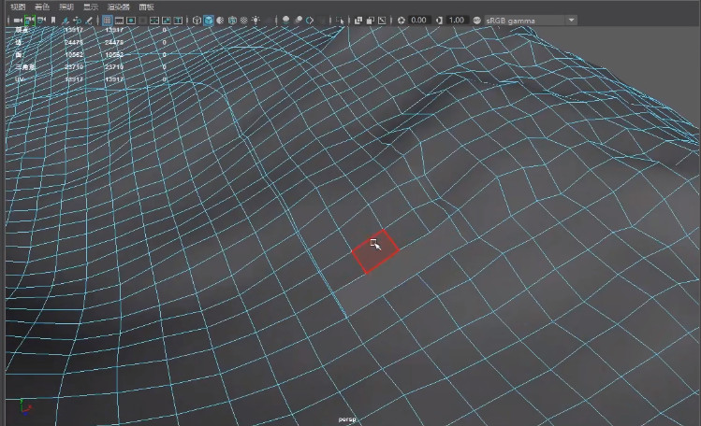

- 将曲线放样出一个弯曲的多边形片

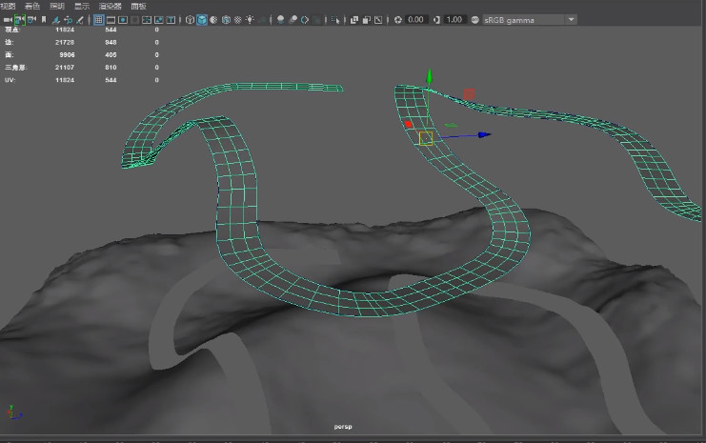

- 将制作的路面放在整个地面模型上，然后运用收缩包裹命令将地面对小路进行吸附

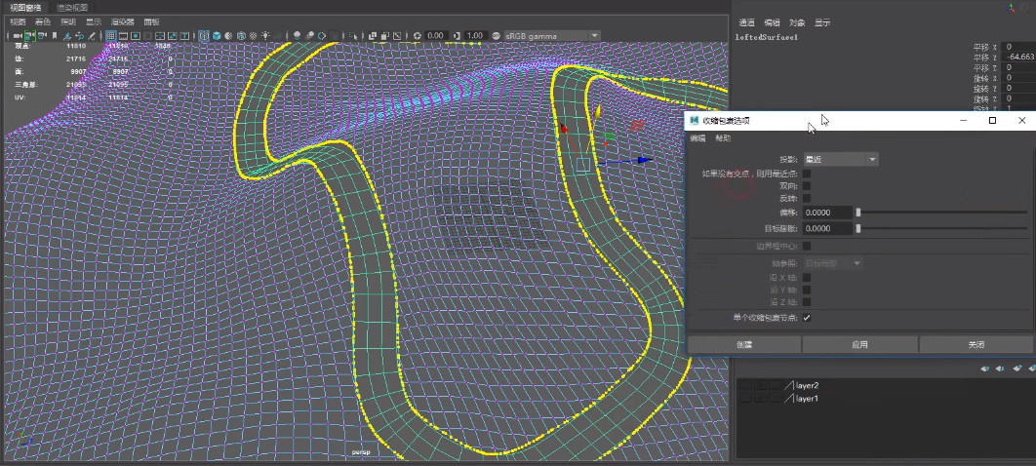

- 将路面抬起

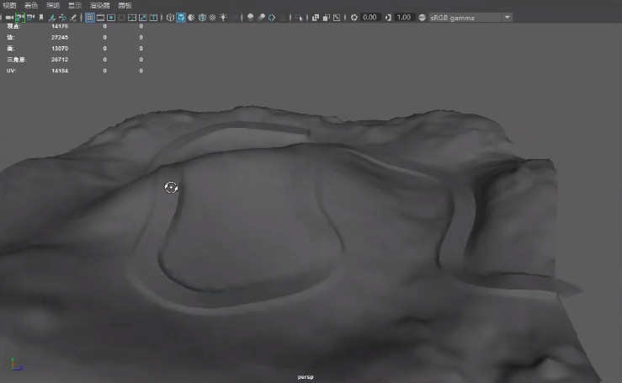

- 在小路模型上提取一条曲线进行

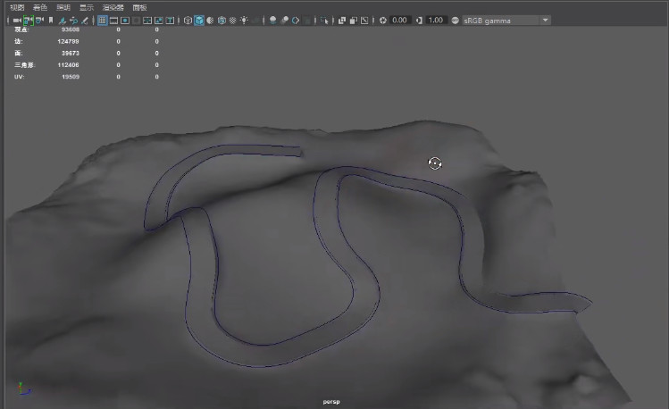

- 将制作好的小树，小草等植物导入场景中，然后进行路径动画

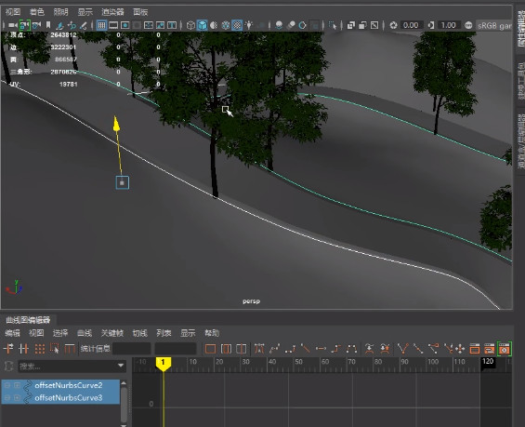

- 调整路径动画的模型方向，不要出现歪倒，方向不对等问题
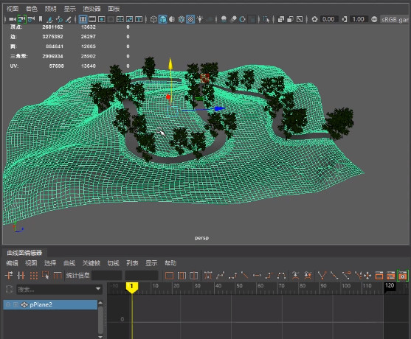

- 将植物放置完成之后，需要对模型进行检查，观察是否有物体浮空或者过于穿插
二．三维影视远景模型展UV

- 植物的UV制作
- 树木在展UV时需要分成两部分，树干与树枝

- 树枝在分展时需要把粗壮的枝干在UV上全部切除下来分展

- 细小的树枝可以不用分展

- 需要将所有树干UV的纹理大小进行比对和统一

- 树叶部分一般制作的时候是用透贴的方式进行加工，所以模型制作时需要先进行UV的分展在进行复制使用.

- 草本植物的UV一般有两种制作方式一种上纯色，一种需要绘制细节此种制作需要将UV分解并且将UV分展平整

- 地面UV分解

- 由于小路的制作可以将小路从UV上分离出单独制作，但是需要处理接缝的问题

- 将小路与地面一起展开相对比较方便，容易处理

- 在UV快照导出时，由于地面比较大，所以我们在导出分辨率时需要调整参数使其增大。

授课题目 | 章 | 第七章 三维影视模型资源整合行业规范 |  | 授课时间
授课题目 | 节 | 第一节 三维影视模型资源整合规范流程 |  | 课程类别
授课时数 | 4 | 授课方法 | 讲授+上机
教学重点 | 三维影视模型资源专业规范
教学难点 | 三维影视模型资源专业规范
教学内容、方法及过程
- 将场景文件按照物体对应关系进行分类打组

- 将组和组中的多边形起对应的名字

- 设置场景中心点，需要以表演区为中心

- 将表演区放置在网格的正中心处

- 将模型进行一次冻结变化，将位移参数清零

- 打开大纲将勾掉Display选项将多余的节点，材质球等删掉

- 将所有模型在按1模式下且线框显示下保存

- maya文件命名需要按照要求起文件前缀

- maya文件不可以出中文命名或者数字，符号开头命名

授课题目 | 章 | 第七章 三维影视模型资源整合行业规范 |  | 授课时间
授课题目 | 节 | 第二节 三维影视模型资源整合注意4事项 |  | 课程类别
授课时数 | 4 | 授课方法 | 讲授+上机
教学重点 | 三维影视模型资源专业规范
教学难点 | 三维影视模型资源专业规范
教学内容、方法及过程
1. Maya文件命名为：任务编号名称。
例如：任务编号为abcd001，那么Maya文件的名称为abcd001。
2. 模型组命名为:
任务编号+“_”+物体分类(英文或拼音名称)+序号(主级别物体编号)+“_”+序号(次级别物体编号)。
例如：编号为“abcd001”的任务让做一个人物，此人物的头部是由几个物体组成，如果要把这几个物体打成一个组，那组名就为：abcd001_human01_01；如果把整个人打成一个组，那么组名就为：abcd001_human01。

3.单个物体命名为：
任务编号+“_”+物体分类(英文或拼音名称)+序号(主级别物体编号)+“_”+序号(次级别物体编号)。
例如: 任务编号为“abcd001”的任务让做一个人物，此人物由两个单个物体构成,这两个单个物体分别命名为:abcd001_human01_01；abcd001_human01_02。

4.层命名为：任务编号+“_”+物体分类(英文或拼音名称)+序号(主级别物体编号)。
例如：编号为“abcd001”的任务让做1个人物和1个动物。如果要把这两种生物放到两个层里，那么这两个层的名称就分别为：abcd001_human01；abcd001_animal01。

5.颜色贴图命名为：
任务编号+“_”+物体分类(英文或拼音名称)+序号(主级别物体编号)+“_”+序号(次级别物体编号)。
例如：编号为“abcd001”的任务让做一个人物，此人物共用了两张颜色贴图，那么颜色贴图的名称分别为：abcd001_human01_01；abcd001_human01_02。
6.其余类型的贴图命名为：任务编号+“_”+物体分类(英文或拼音名称)+序号(主级别物体编号)+“_” +序号(次级别物体编号)+类型名称。
类型名称：bump(凹凸贴图)、alpha(透明贴图)等。
例如：编号为“abcd001”的任务让做一个人物，其中需要贴一张凹凸贴图，那么此贴图的名称为：abcd001_human01_01bump。

7.材质球的名称要和颜色贴图名称一致。

注：物体分类(英文或拼音名称)为：
1).生物分类为：human(人物)、animal(动物)、monster(怪物) 等。
2).场景分类一般为：zhulou(主楼)、fulou(辅楼)、dixing(地形)、lvhua(绿化)、xiaopin(小品)等。
3).工业分类，例如：tank(坦克)、plane(飞机)、car(汽车)等。
其余物体名称可以自行定义为英文或拼音。

2.5模型制作要求:

（1）模型属性：模型可以使用polygon或NURBS的建模方式。

（2）点线面：polygon模型不能有多余的点、线、面，

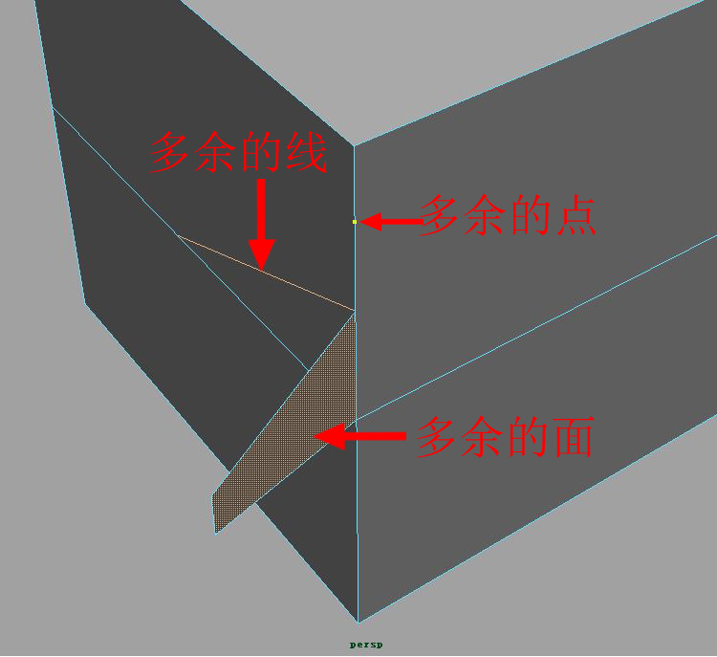

模型不要出现漏掉面的情况，

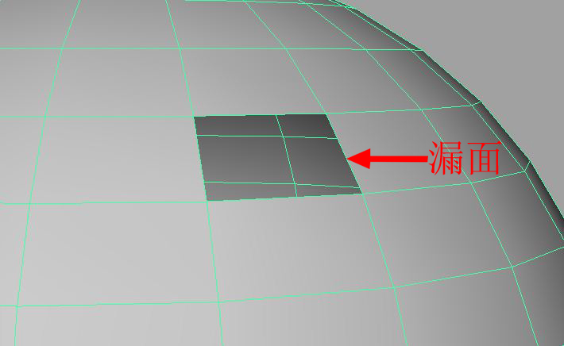

模型间不能有穿插，
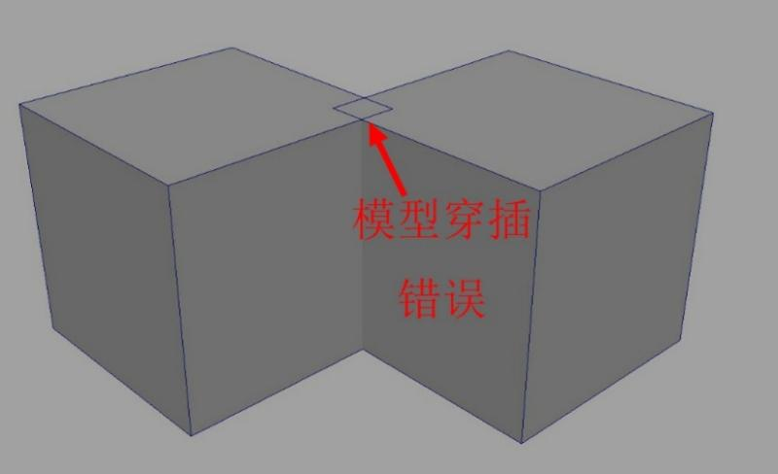

（3）法线：确认法线方向正确，避免黑面或者法线显示错误的情况。
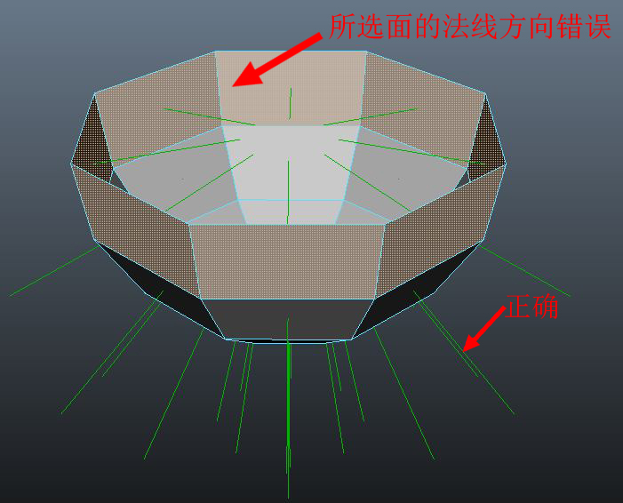

（4）坐标：给所有的模型和组（Group），执行Center Pivot命令；
使模型与组的中心点都处于居中状态， ：

并把全部模型放置在坐标原点处，网格的上方。不要在栅格的下方露出模型， ：
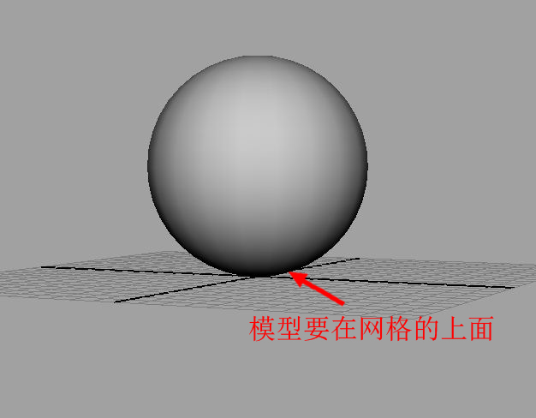
之后，将所有的模型与组，执行Freeze Transformations命令，冻结变换所有模型与组的坐标， ：

（5）模型、组与层的优化：
确保模型与组的层级结构正确，不要留有多余的物体和节点，
并执行Optimize Scene Size，优化场景大小， ：

（6）历史记录与存盘：最终成品完成后保存文件时，需要全面检查，如发现问题需及时修改，并执行Delete All By Type中的History，清除所有的历史记录， ：

为避免软件或硬件问题导致打不开文件的情况，要关闭所有非公用插件，关闭大纲视图，Hypershade等辅助窗口再存盘。
2.6 材质贴图要求：
（1）polygon模型投射与拆分UV时，应将UV拉伸降到最低程度，有效的保证贴图纹理的正确性，下面右图错误：
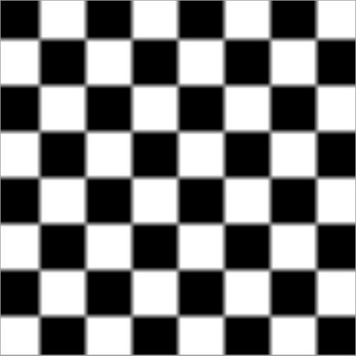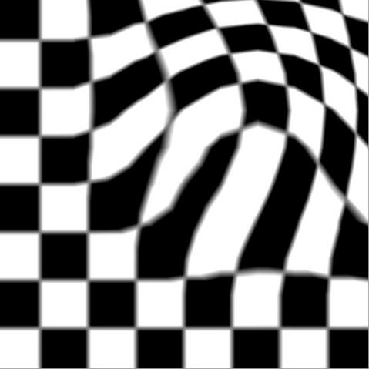
polygon模型需要使UV可以最大化的被利用，有效纹理要占整个贴图面积的80%以上， ：

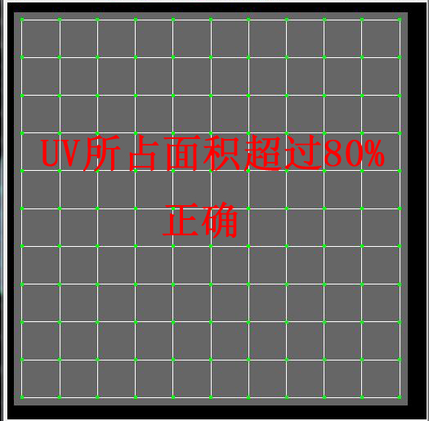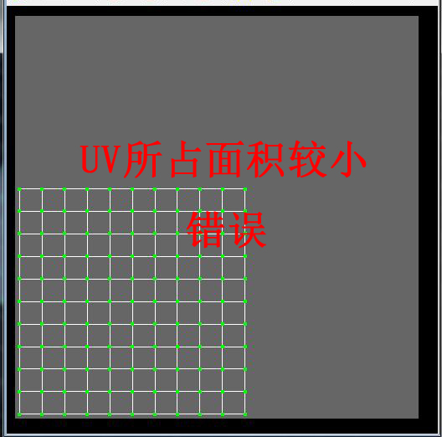
polygon模型要避免UV坐标的重叠,图中浅蓝色代表没有重叠，深蓝色和红色等颜色代表错误：
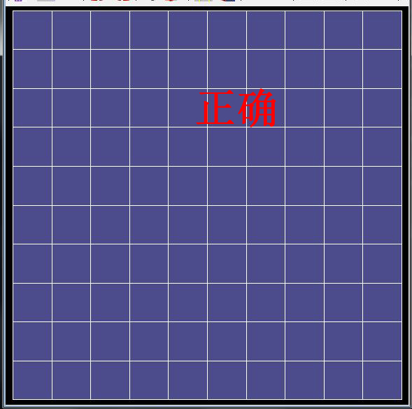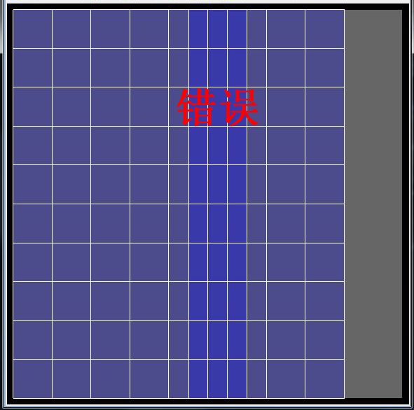
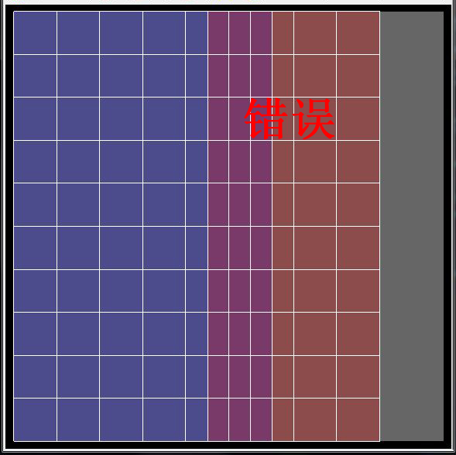
- 贴图使用tga文件格式，分辨率采用2的N次方，如：1024×1024，2048×2048等，制作场景主要贴图时最高使用2048×2048的分辨率，制作法线贴图时最高使用2048×2048的分辨率

